

**UNIVERSIDAD EUROPEA DE MADRID**

**ESCUELA DE ARQUITECTURA, INGENIERÍA Y DISEÑO**

**GRADO EN INGENIERÍA DE SISTEMAS DE TELECOMUNICACIONES**

PROYECTO

**Diseño y desarrollo de una aplicación para el monitoreo del clima en torres de telecomunicaciones**

**SANTIAGO LINO ALMAZÁN ALARCÓN**

**ANTONIO PÉREZ LAGUNA**

**Dirigido por**

**DRA. HELGA CRISTINA QUIRÓS SANDOVAL**

**CURSO 2022-2023**

**TÍTULO**: Diseño y desarrollo de una aplicación para el monitoreo del clima en torres de telecomunicaciones

**AUTORES**: SANTIAGO LINO ALMAZÁN ALARCÓN

ANTONIO PÉREZ LAGUNA

**TITULACIÓN**: GRADO EN INGENIERÍA DE SISTEMAS DE TELECOMUNICACIONES

**DIRECTORA DEL PROYECTO**: DRA. HELGA CRISTINA QUIRÓS SANDOVAL

**FECHA**: junio de 2023

# RESUMEN

Las condiciones meteorológicas condicionan la realización con seguridad de los trabajos en campo en el sector de las telecomunicaciones. Para mejorar la eficiencia de operación y garantizar la seguridad de los trabajadores, se ha desarrollado la aplicación **MeteoTower**, que muestra las condiciones meteorológicas en las últimas 24 horas y una predicción a 7 días.

Para lograr este objetivo se ha desarrollado en la plataforma **Eclipse** una aplicación programada en lenguaje **Java** y utilizando los datos ofrecidos por la **AEMET**. Para ello, tras una investigación del estado del arte en la disciplina de la Meteorología, conociendo la necesidad detectada por la Organización Meteorológica Mundial de disponer de información fiable, precisa y de uso libre, y considerando que AEMET aportaba los datos mínimos para cubrir los requerimientos del proyecto, ya que al ser un servicio público de ámbito nacional, ofrecía garantía de continuidad, se ha creado MeteoTower, tomando como punto de referencia la estación del puerto de Navacerrada, próxima a la Bola del Mundo. En todo momento, se ha definido la presentación de los datos considerando el punto de vista del usuario.

En esta memoria presentamos el desarrollo de la aplicación en Java, las dificultades encontradas en el proceso, así como los resultados climatológicos del emplazamiento elegido (temperaturas máxima y mínima, velocidad máxima del viento, precipitación) y cómo con la activación de avisos por fenómenos meteorológicos adversos, podemos aumentar la seguridad de los trabajadores.

Y, por último, además de trabajar en un entorno profesional con el uso de herramientas de gestión de proyectos, como **Trello** y **GitHub**, hemos podido crear y depurar un código en Java con un propósito específico, experimentando una situación de trabajo real, con las dificultades inherentes a todo proyecto en cuanto a cumplimiento de requisitos del cliente, distribución de las tareas entre los miembros del grupo y ajuste a plazos de entrega.

# ABSTRACT

Weather conditions determine the safe performance of field work in the telecommunications sector. To improve the efficiency of operation and guarantee the safety of the workers, the MeteoTower application has been developed, which shows the weather conditions in the last 24 hours and a 7-day forecast.

To achieve this objective, an application programmed in Java language has been developed on the Eclipse platform and using the data provided by the AEMET. For this, after an investigation of the state of the art in the discipline of Meteorology, knowing the need detected by the World Meteorological Organization to have reliable, precise and free-use information, and considering that AEMET provided the minimum data to cover the requirements of the project, since being a public service of national scope, it offered a guarantee of continuity, MeteoTower has been created, taking as a point of reference the station of the port of Navacerrada, close to the Bola del Mundo. At all times, the presentation of the data has been defined considering the user's point of view.

In this report we present the development of the application in Java, the difficulties encountered in the process, as well as the climatological results of the chosen location (maximum and minimum temperatures, maximum wind speed, precipitation) and how with the activation of warnings due to meteorological phenomena adverse, we can increase the safety of workers.

And finally, in addition to working in a professional environment with the use of project management tools, such as Trello and GitHub, we have been able to create and debug code in Java with a specific purpose, experiencing a real work situation, with the difficulties inherent to any project in terms of meeting customer requirements, distribution of tasks among group members and adjustment to delivery deadlines.

**AGRADECIMIENTOS**

En ocasiones se incluye este apartado para agradecer a aquellos que han ofrecido su ayuda en el desarrollo del trabajo, ya sea técnica o de otro tipo.

Incluir a Helga y Edu.

**Cita - frase célebre / Dedicatoria**

Esta página es del todo opcional, pero resulta una muy buena forma de presentar el trabajo académico más importante de todo el grado.

# TABLA RESUMEN

Tabla 1 - Tabla resumen

|  |  |
| --- | --- |
|  | **DATOS** |
| **Nombre y apellidos:** | SANTIAGO LINO ALMAZÁN ALARCÓN  ANTONIO PÉREZ LAGUNA |
| **Título del proyecto:** | Diseño y desarrollo de una aplicación para el monitoreo del clima en torres de telecomunicaciones |
| **Directores del proyecto:** | DRA. HELGA CRISTINA QUIRÓS SANDOVAL |
| **El proyecto se ha realizado en colaboración de una empresa o a petición de una empresa:** | NO |
| **El proyecto ha implementado un producto:** | SI |
| **El proyecto ha consistido en el desarrollo de una investigación o innovación:** | SI |
| **Objetivo general del proyecto:** | Facilitar a las empresas la gestión del impacto de los fenómenos meteorológicos en la realización de sus trabajos en red, garantizando la seguridad de sus trabajadores |

**Índice**

RESUMEN 3

ABSTRACT 4

TABLA RESUMEN 7

Capítulo 1. INTRODUCCIÓN 13

Capítulo 2. DESCRIPCIÓN DEL PROBLEMA 15

Capítulo 3. ESTADO DEL ARTE 19

3.1 Marco teórico 19

3.1.1 La meteorología: antecedentes 19

3.1.2 Definiciones básicas 20

3.1.3 La circulación del aire 21

3.1.3.1 El viento 21

3.1.3.2 Dirección y velocidad del viento 22

3.1.4 Parámetros meteorológicos 23

3.1.5 La observación del tiempo 23

3.1.6 Análisis 24

3.1.7 Predicción - Modelos meteorológicos 24

3.1.8 Interpretación de algunos resultados 25

3.1.9 Aplicaciones de la predicción del tiempo 26

3.1.10 Avisos vs alertas 26

3.1.11 Definición de umbrales de activación de avisos 28

3.1.12 Organización Meteorológica Mundial 29

3.2 Investigación realizada sobre trabajos académicos usando AEMET OPEN DATA 32

3.2.1 Título: Desarrollo de una aplicación móvil Android para el acceso a las previsiones meteorológicas proporcionadas por la API de AEMET 32

3.2.2 Título: Desarrollo de una API para datos abiertos 32

3.2.3 Título: Desarrollo de una aplicación en red para la configuración del acceso a AEMET Opendata desde páginas web 33

3.3 Enlaces y ejemplos del uso de AEMET OPEN DATA 34

Capítulo 4. OBJETIVOS 35

4.1 Objetivos generales 35

4.2 Objetivos específicos 35

4.3 Beneficios del proyecto 35

Capítulo 5. DESARROLLO DEL PROYECTO 37

5.1 Planificación del proyecto 37

5.2 Descripción de la solución, metodologías y herramientas empleadas 39

5.2.1 Breve descripción de la aplicación MeteoTower 39

5.2.1.1 Estación elegida 40

5.2.2 Funciones principales de la aplicación 41

5.2.2.1 Pantalla de presentación de datos 41

5.2.3 Casos de uso 45

5.2.4 Recursos utilizados 46

5.2.5 Calidad y pruebas de validación 47

5.2.6 Pseudocódigo 48

5.2.7 ¿Por qué elegimos la API de la AEMET? 49

5.2.7.1 ¿Qué ofrece AEMET? 50

5.2.7.2 AEMET facilita el acceso a su información meteorológica y climatológica para su reutilización 51

5.2.7.3 Cumplimiento de las condiciones legales de uso de la API de AEMET 52

5.2.8 ¿Por qué elegimos Java? 53

5.3 Solución propuesta 54

5.3.1 Para acceder al servicio AEMET OpenData 55

5.3.2 Cómo darse de alta en el servicio de descarga de datos desde AEMET 57

5.3.3 Cómo programar la descarga de datos 59

5.3.4 Ejemplo de cómo incluir el enlace de la consulta en nuestro programa 64

5.3.5 Consultas a la API de AEMET OpenData 66

5.3.5.1 Datos de observación de 24 horas de la estación del Puerto de Navacerrada 67

5.3.5.2 Datos de predicción a 7 días en Manzanares el Real 68

5.3.5.3 Datos de predicción a 48 horas en Manzanares el Real 69

5.3.5.4 Datos de observación históricos de la estación del Puerto de Navacerrada 70

5.3.6 Inconvenientes de la solución propuesta y cómo se han resuelto 71

5.3.6.1 Dificultades con la lectura de ficheros JSON 71

5.3.6.2 Confusión entre velocidad del viento y racha (ingeniería inversa) 72

5.3.6.3 Hora local vs hora UTC 72

5.3.6.4 Datos por consola en vez de interfaz gráfica 73

5.3.6.5 Lectura de los datos históricos de hace menos de 4 días 73

5.4 Presupuesto 74

5.5 Viabilidad 75

5.6 Resultados del proyecto 76

Capítulo 6. DISCUSIÓN 78

Capítulo 7. CONCLUSIONES 79

7.1 Conclusiones del trabajo 79

7.2 Conclusiones personales 79

Capítulo 8. FUTURAS LÍNEAS DE TRABAJO 81

Capítulo 9. REFERENCIAS 82

Capítulo 10. ANEXOS 85

**Índice de Figuras**

Ilustración 1 - Niveles de avisos por AEMET, fuente @AEMET_Esp 28

Ilustración 2 - Umbrales y niveles de aviso en la Comunidad de Madrid, fuente AEMET 29

Ilustración 3 - Intensidad de las precipitaciones, fuente AEMET 29

Ilustración 4 - Diagrama de Gantt, fase 1 37

Ilustración 5 - Diagrama de Gantt, fase 2 37

Ilustración 6 - Diagrama de Gantt, fase 3 38

Ilustración 7 - La Bola del Mundo, web deescalada.com 40

Ilustración 8 - Observación del tiempo en las últimas 24 horas 42

Ilustración 9 - Predicción del tiempo para los siguientes 7 días 43

Ilustración 10 - Iconos de Estado del cielo, fuente AEMET 44

Ilustración 11 - AEMET OpenData 56

Ilustración 12 - AEMET Obtención de API key 57

Ilustración 13 - AEMET OpenData Obtención de API key 57

Ilustración 14 - Ejemplo de API key 58

Ilustración 15 - AEMET OpenData, acceso para desarrolladores 59

Ilustración 16 - AEMET OpenData, HATEOAS 60

Ilustración 17 - AEMET OpenData, HATEOAS 61

Ilustración 18 - AEMET OpenData, API REST 61

Ilustración 19 - AEMET OpenData, autorizaciones disponibles 62

Ilustración 20 - AEMET OpenData API REST, consulta de valores climatológicos 62

Ilustración 21 - AEMET OpenData, consulta entre 2 fechas 63

Ilustración 22 - AEMET OpenData, ejemplo de consulta 63

Ilustración 23 - AEMET OpenData, centro de descargas 64

Ilustración 24 - Ejemplos de programas cliente 64

Ilustración 25 - AEMET OpenData, ejemplo de inserción de API key en Java 65

**Índice de Tablas**

Tabla 1 - Tabla resumen 7

Tabla 2 - Escala anemométrica de Beaufort 23

Tabla 3 - Coste del proyecto 74

# INTRODUCCIÓN

El pronóstico del tiempo para el desarrollo de actividades es cada vez el elemento principal de toma de decisiones más recurrente en nuestra vida. La mayoría de las veces, una situación desfavorable puede dificultar o incluso impedir la realización de la actividad prevista. Quién no ha planificado una salida al campo para disfrutar de la naturaleza y se ha encontrado con más frío o calor del previsto, lo que ha obligado a modificar la vestimenta o el recorrido previsto, o incluso con la lluvia que ha impedido la barbacoa o la nieve que nos ha obligado a suspender la actividad.

En el ámbito laboral no sólo se debe contar con la pérdida de tiempo en desplazarse a realizar un trabajo y no poder ejecutarlo, sino que hay que tener en cuenta el cumplimiento de la ley de prevención de riesgos laborales, que impone una serie de condiciones bajo las que no se debe desarrollar el trabajo, para garantizar la seguridad de los trabajadores. En concreto, en los trabajos que se realizan en los emplazamientos remotos de una red de telecomunicaciones, las condiciones meteorológicas determinan la posibilidad de ejecución de los trabajos en altura o que impliquen riesgo eléctrico.

La eficiencia en las operaciones de una empresa implica además optimizar los desplazamientos, con un alto grado de probabilidad de encontrarse al llegar con condiciones favorables al desarrollo de los trabajos, para aprovechar al máximo el tiempo de trabajo. Por lo que una situación que se podría haber previsto constituye una pérdida de tiempo y económica, más ahora que los márgenes están muy ajustados.

No sólo es cuestión de estar pendiente de las noticias meteorológicas en los telediarios y los periódicos, sino de tener una predicción lo más fiable posible en un punto geográfico determinado, para así poder conocer con antelación si se van a poder realizar los trabajos previstos.

Pronosticar el tiempo requiere de una gran cantidad de datos, registrados por estaciones en campo y satélites meteorológicos, equipados con todo tipo de instrumentos: termómetros, pluviómetros, anemómetros, higrómetros, así como imágenes radar, en infrarrojos, de nubes, etcétera. Todos estos datos se deben procesar para obtener una predicción del tiempo que hará.

En este proyecto se definirá una aplicación para poder conocer para un punto geográfico concreto, las condiciones meteorológicas actuales y la previsión a unos días vista. Así en caso de urgencia en la ejecución de los trabajos se podrá decidir si se inicia el desplazamiento. Y servirá como ayuda a la planificación de trabajos con días de antelación en aquellos casos en que éstos se pueden realizar cuando mejor convenga a la empresa.

La aplicación propuesta se basará en los datos que la Agencia Estatal de Meteorología (en adelante, AEMET) pone a disposición de los usuarios, disponibles en AEMET OpenData a través de su API (acrónimo de Application Programming Interface, que en español significa interfaz de programación de aplicaciones). La AEMET tiene el compromiso de ofrecer esa información meteorológica de manera gratuita y constante.

La aplicación permitirá la planificación de los trabajos en la red, tanto en cumplimiento de la ley de prevención de riesgos laborales, como la planificación de la mejor fecha para la ejecución de mantenimientos preventivos, así como el análisis de situaciones del pasado, en virtud de los fenómenos atmosféricos.

En este documento se expondrá el problema que se pretende solucionar con la aplicación y se describirá el marco teórico, el estado del arte del conocimiento y tecnologías involucradas en la solución propuesta al problema descrito.

# DESCRIPCIÓN DEL PROBLEMA

El objetivo del proyecto consistirá en obtener una aplicación capaz de mejorar la calidad y la eficacia del trabajo mediante la monitorización de diferentes variables que afectan al clima.

Para lograr nuestro cometido, se propone diseñar un producto capaz de medir una serie de parámetros en tiempo real y transmitirlos a la aplicación de una forma clara e intuitiva.

Por tanto, se deberán resolver diferentes aspectos, como el concepto base de la aplicación, la elección de la API, el diseño de una interfaz poco intrusiva o los parámetros que queremos medir, como la temperatura, precipitación, viento, humedad, presión atmosférica o nubosidad.

Inicialmente deberíamos identificar las limitaciones que tiene esta aplicación respecto a los casos de uso, ya que, aunque podamos predecir el clima de una manera precisa, habrá muchos otros problemas sobre los que no podamos actuar debido a las limitaciones de la propia aplicación o limitaciones humanas.

En el caso de los aspectos más técnicos del proyecto, como el diseño del software, esta aplicación se desarrolla a partir de un **programa de Java**, a la que añadiremos la **API de AEMET** para la obtención de esta información de una manera confiable y gratuita que luego volcaremos de una manera gráfica en una aplicación, para que sea mucho más amigable y sencillo de utilizar.

Por ejemplo, en un entorno laboral para el mantenimiento de la torre y los equipos instalados, usaremos esta aplicación para conocer detalladamente el clima en una zona específica a lo largo del tiempo que vaya a durar este proyecto, para evitar posibles retrasos que desencadenaran en la modificación de todo el proyecto o poner en peligro a los trabajadores.

Desde un punto de vista económico tener esta aplicación no disminuye el presupuesto inicial para el proyecto, pero nos ayuda a que no surjan imprevistos que aumentaran este presupuesto como tener que posponer la construcción un par de días en caso de condiciones climáticas adversas o la necesidad de una mayor cantidad de mano de obra.

Además, la aplicación generará un historial de las condiciones climáticas y las alertas recibidas, para que se pueda realizar un análisis y mejorar la planificación de mantenimiento.

En conclusión, esta aplicación no sólo sería útil para el monitoreo del clima en una torre de telecomunicaciones sino también para futuros proyectos en los que sería crucial conocer las condiciones climáticas y tener un historial de las condiciones climáticas pasadas para poder anticipar las condiciones futuras.

También desde el punto de vista del cumplimiento de la legislación sobre **prevención de riesgos laborales**, los trabajos en altura sólo podrán efectuarse cuando las condiciones meteorológicas no pongan en peligro la salud y la seguridad de las personas que los realizan, ya que una excesiva velocidad del viento, rayos, granizo, nieve, hielo, lluvia intensa, temperaturas extremas o la propia radiación solar, podrían tener un efecto perjudicial sobre la seguridad del equipo o exponer directamente a las personas a un peligro. Esto no sólo aplica, evidentemente, a los trabajos en altura realizados en el exterior, sino a cualquier trabajo que suponga la exposición a la intemperie.

Se consideran **fenómenos meteorológicos adversos** los eventos atmosféricos capaces de producir, directa o indirectamente, daños a las personas o daños materiales de consideración. Según la AEMET, en un sentido menos restringido, también puede considerarse como tal cualquier fenómeno susceptible de alterar la actividad humana de forma significativa en un ámbito espacial determinado. Aunque las consecuencias de estos fenómenos meteorológicos son inevitables, pueden ser previstos, en su mayoría, con antelación suficiente, por lo que también podrán anticiparse medidas destinadas a paliar los efectos, ya que existen numerosos daños que pueden derivarse de este tipo de fenómenos, desde caídas por resbalones, hasta aplastamientos, contactos eléctricos, quemaduras, insolaciones, etc., especialmente cuando se alcanzan valores extremos. La AEMET desarrolla diversos planes operativos tendentes a facilitar la mejor información posible sobre la predicción y vigilancia de los fenómenos meteorológicos, de modo que se puedan tener en cuenta en la evaluación de riesgos y la planificación de las actividades preventivas y/o el plan de trabajo.

En todo caso, y en aplicación del artículo 21 de la **Ley 31/1995 de Prevención de Riesgos Laborales** (España), cuando el personal esté o pueda estar expuesto a un riesgo grave e inminente, la empresa estará obligada a informar de la existencia de dicho riesgo y a adoptar las medidas necesarias para que las personas afectadas se protejan, interrumpan la actividad e incluso, si fuera necesario, para que abandonen de inmediato el lugar de trabajo. Las personas, por sí mismas, también podrán tomar la decisión de abandonar su puesto de trabajo si considera que la actividad entraña un riesgo grave e inminente.

Para prevenir los riesgos y daños derivados de los factores atmosféricos, son de especial interés, como se ha visto, las medidas de tipo organizativo. Los procedimientos de trabajo deben prever estas circunstancias de forma que se conozcan en todo momento las pautas a seguir. Cuando sea necesario, se utilizarán medios de señalización (sirenas, alumbrado, etc.) que alerten de los peligros y equipos de medición (pluviómetros, anemómetros, etc.) que adviertan sobre la presencia de ciertos efectos atmosféricos. En ocasiones, la propia normativa pone de manifiesto esta obligación, como en el apartado 4.4.1 del Anexo II del **Real Decreto 1215/1997**, donde se establece la necesidad de incluir en la formación de la persona que utilice técnicas de acceso y de posicionamiento mediante cuerdas las medidas de seguridad ante condiciones meteorológicas que puedan afectar a la seguridad.

A continuación, se mencionan otras disposiciones específicas de la normativa respecto a riegos concretos y, en todo caso, de ser aplicable, se habrá de tener en cuenta lo especificado por la empresa fabricante, suministradora o importadora en el manual de instrucciones del equipo de trabajo.

Por tanto, los riesgos y medidas preventivas asociadas a los trabajos a la intemperie son:

* El **viento** afecta principalmente a la estabilidad de equipos de trabajo, como andamios o grúas torre. Por ejemplo, el **Real Decreto 836/2003**, de 27 de junio, por el que se aprueba una nueva Instrucción técnica complementaria "MIE-AEM-2" del Reglamento de aparatos de elevación y manutención, referente a grúas torre para obras u otras aplicaciones, en su artículo 5.4 obliga a instalar un anemómetro que emita un aviso intermitente cuando la velocidad del viento alcance los 50 km/h y uno continuo a los 70 km/h, parando la señal al dejar la grúa fuera de servicio. En el caso de los andamios, dichos valores se ajustarán a los límites establecidos en la correspondiente Nota de cálculo y, si procede, en el plan de montaje, utilización y desmontaje del andamio.
* La **lluvia intensa** merma la visibilidad de las personas y del entorno, haciendo necesario el uso de EPI de alta visibilidad. Además, puede provocar deslizamientos o desprendimientos del terreno, afectando a la estabilidad de los equipos de trabajo. En el caso concreto de trabajos eléctricos, el **Real Decreto 614/2001**, de 8 de junio, sobre disposiciones mínimas para la protección de la salud y seguridad de los trabajadores frente al riesgo eléctrico, establece en el Anexo II.A que los trabajos se suspenderán en caso de tormenta, lluvia o viento fuertes, nevadas o cualquier otra condición desfavorable que dificulte la visibilidad o la manipulación de las herramientas.
* **Temperaturas extremas altas**, pudiendo provocar golpes de calor, agotamiento, síncopes, insolación, mareos, calambres, deshidratación… En este sentido, el VI Convenio General del Sector de la Construcción, en su artículo 166, prevé la posibilidad de proponer horarios distintos que permitan evitar las horas de mayor insolación. En caso de no proceder o no ser posible la interrupción de la actividad, se tomarán medidas que reduzcan estos riesgos, como la elección de una ropa de trabajo ligera, amplia y de color claro, incluso humedeciéndola en ocasiones; la instalación de paramentos que provean de sombra para los descansos, la utilización de sombreros o gorras, beber abundante líquido, etc.
* **Radiaciones ultravioleta solares** (UVA y UVB), asociado normalmente a las temperaturas extremas altas, puede verse influenciado por otros factores como la altura con respecto al mar (la radiación aumenta un 20% por cada 1.000 metros de altitud), la latitud o la difusión de la radiación (en la nieve se produce una reflexión del 85% frente a la del 3% que se da en el césped). La exposición directa a la radiación solar puede provocar cáncer de piel, eritemas, quemaduras, envejecimiento de la piel, insolación y deshidratación… En los meses cálidos se evitarán las horas centrales del día, por las altas temperaturas que podrían producir mareos o desvanecimientos de los trabajadores por golpes de calor. En estos casos, y siempre suponiendo que no se pueda interrumpir la actividad, además de las medidas anteriormente mencionadas, la mejor opción es cubrir la mayor cantidad de piel con la ropa de trabajo, además de utilizar cremas de protección solar y protección ocular adecuada.
* **Temperaturas extremas bajas**. Generalmente se establece que las temperaturas inferiores a 15ºC pueden generar falta de confort, sobre todo en trabajos ligeros o sedentarios, pudiendo provocar malestar general, reducción de sensibilidad o movimientos involuntarios. Por otro lado, por debajo de 10º C se pueden dar otros daños más graves para la salud como trastornos musculoesqueléticos graves, fallos cardiacos, hipotermia o congelamiento periférico y de las extremidades. Algunas de las medidas preventivas para reducir o eliminar estos riesgos son: establecer turnos de trabajo más cortos de duración y/o planificar el trabajo en las horas de menos frío, proveer al personal de ropa de trabajo adecuada, incluyendo calzado aislante y antideslizante (por la formación de hielo) y se tendrá en cuenta a la hora de la elección de los equipos de trabajo (se deben poder utilizar con las manos protegidas con guantes o mitones), facilitar el acceso a comida y líquidos calientes, en caso de viento instalar pantallas cortaviento, etc. Se evitarán las primeras horas de la mañana en los meses fríos, ya que podría haber hielo o escarcha en la torre, haciéndola más resbaladiza.

El contratista consultará las previsiones meteorológicas para el día en que se pretende realizar los trabajos y estos se aplazarán en el caso de que sean adversas (lluvias, nevadas, fuertes vientos, etc.). Cuando las condiciones meteorológicas sean cambiantes se recurrirá a medios técnicos de medición directa, tales como anemómetros que permiten conocer la magnitud real del viento.

Nuestra aplicación permitirá la configuración de umbrales de alerta para garantizar el aviso en cualquier circunstancia que pudiera afectar a la seguridad de los trabajadores y así, el cumplimiento de lo dispuesto en la legislación vigente.

# ESTADO DEL ARTE

En este capítulo se presentará el marco teórico con unos conceptos básicos de meteorología, necesarios para entender la información que se pretende utilizar en la aplicación de monitoreo del clima, y también una breve reseña de las previsiones a nivel mundial de la Organización Meteorológica Mundial, que justifican la necesidad de la previsión fiable del clima para aumentar la seguridad de las personas y la producción de alimentos.

También se describirá en este capítulo, el estado del arte en cuanto a la información meteorológica y unos estudios de investigación académica que nos servirán de ayuda para superar las dificultades que encontraremos en el desarrollo de la aplicación.

## Marco teórico

### La meteorología: antecedentes

La meteorología es una ciencia poco conocida, y aunque la mayoría de las personas hablamos frecuentemente del ‘tiempo’, poseemos muy vagas nociones de esta parte de la física de la atmósfera. Así mismo, mezclamos términos como clima, climatología, meteorología, etc., cuyas diferencias se explican en el siguiente apartado.

Una breve reseña histórica nos dará una idea de los progresos realizados a lo largo de los años. Si bien ya en el año 230 AC, Aristóteles conocía la presencia de vapor de agua en el aire, hasta el siglo XVII no se comienza a estudiar la atmósfera en su conjunto. Así pues, la ciencia meteorológica es joven. Se puede considerar a Galileo Galilei, físico y astrónomo italiano, como el fundador del método científico, al combinar sabiamente procedimientos inductivos y deductivos.

Gracias a Torricelli y Pascal con la invención del barómetro, se abrieron las puertas a los estudios meteorológicos. Otros científicos como Gay-Lussac, Lavoisier y Laplace, con sus estudios sobre la física y la química permiten ampliar los conocimientos científicos sobre la atmósfera. No obstante, el trabajo de los ‘meteorólogos’ se reduce al estudio local de la temperatura, viento y estado del cielo, sin que hubiera unos estudios estadísticos ni de base. Con la primera guerra mundial se produce un avance importante. El número de observatorios y de toma de datos se amplía considerablemente.

Uno de los retos para los científicos ha sido obtener datos aéreos de los principales parámetros meteorológicos. Los primeros datos se obtuvieron gracias a la utilización de globos sonda, aunque con el inconveniente de no poder disponer de los datos al momento. Pero en el inicio del siglo XX y con el uso de la radiotelegrafía se solventó este problema. Por otra parte, el uso de aviones permitió el registro de datos y su rápida difusión.

En la segunda mitad del siglo XX y primeros años del siglo XXI, se produce un mayor desarrollo de la meteorología lanzándose al espacio satélites meteorológicos de gran precisión como las series TIROS, METEOSAT, GEOS, GMS-5, NOAA que permiten conocer el tiempo con precisión casi matemática con una fiabilidad mayor para un período de 7 días. Con estos satélites se puede predecir con imágenes reales tifones, huracanes, sistemas de bajas presiones, velocidad del viento, etc. Los resultados de la puesta en funcionamiento de las series de satélites meteorológicos son espectaculares, consiguiendo un avance muy importante y rápido tanto de la meteorología como de la climatología.

### Definiciones básicas

Climatología y Meteorología, Tiempo y Clima. Todas estas palabras y otras similares son utilizadas frecuentemente por todos nosotros, y aunque son afines representan conceptos distintos y diversos. A fin de aclarar conceptos y poder utilizar cada vocablo apropiadamente en su contexto, se incluyen a continuación unas breves pero aclaratorias definiciones de las mismas.

**Clima**: Conjunto de condiciones atmosféricas medias de una localidad o zona determinada, considerando un largo período de tiempo. Los principales elementos climáticos son: temperatura, precipitación, humedad, horas de insolación y viento. El clima de una localidad viene determinado fundamentalmente por los siguientes factores: latitud, longitud, altura, posición relativa respecto a continentes y océanos, y orografía.

**Climatología**: Ciencia dedicada al estudio de los climas, tanto en relación a sus características, variaciones, distribución y tipos, como a las posibles causas que los determinan.

**Meteoro**: Fenómeno, además de las nubes, que es observado en la atmósfera o en la superficie del globo terrestre. Algunos de estos fenómenos son: lluvia, arco iris, rayos, fuego de San Telmo.

**Meteorología**: Ciencia que estudia la atmósfera, comprende el estudio del tiempo y el clima y se ocupa del estudio físico, dinámico y químico de la atmósfera terrestre. En la actualidad la meteorología se puede subdividir en diversas ramas, algunas de las cuales son:

* **Dinámica**: Estudio de las causas y naturaleza de los movimientos que tienen lugar en la atmósfera, es decir, la dinámica de todos los fenómenos atmosféricos.
* **Física**: Especialidad de la meteorología que estudia las propiedades físicas de la atmósfera.
* **Experimental**: Se ocupa del estudio de los procesos y fenómenos atmosféricos mediante experiencias realizadas tanto en el laboratorio como en la propia atmósfera.
* **Marítima**: Trata de las complejas interacciones entre los mares y la atmósfera. De gran utilidad para la navegación y la pesca.
* **Sinóptica**: Estudia los fenómenos atmosféricos presentes, basándose en las observaciones realizadas a la misma hora y anotadas en mapas geográficos, con el objeto de predecir el estado del tiempo futuro.

**Tiempo**: El tiempo meteorológico es el estado de la atmósfera en un momento determinado, definido por los diversos parámetros meteorológicos. A diferencia del clima, el tiempo nos muestra la situación atmosférica durante un intervalo más o menos corto.

### La circulación del aire

La circulación del aire en la atmósfera se realiza por el intercambio de calor que se produce entre los gases o fluidos calientes que ascienden y los gases fríos que descienden. Este trasvase de energía lo llamamos convección. La circulación general atmosférica se produce, pues, por convección.

A causa de la rotación de la Tierra, la circulación de los vientos no es la misma en todos los sitios. En el hemisferio norte, la rotación de la Tierra desvía los vientos de manera que se mueven en el sentido de las agujas del reloj alrededor de un área de alta presión (anticiclón), y en sentido contrario en un área de bajas presiones (depresión o ciclón). En el hemisferio sur los vientos se mueven en sentido contrario.

En las zonas ecuatoriales la temperatura del aire que está más en contacto con la superficie es muy elevada y la presión es baja. Esto provoca que el aire ecuatorial bajo suba hasta la tropopausa, circule hacia el norte o el sur y se vaya enfriando. A causa de este cambio de temperatura y al cambio de presión, el aire desciende hasta las zonas bajas de la troposfera y vuelve al ecuador, cerrando el ciclo. A este ciclo se le llama célula convectiva. Debido al movimiento de la rotación de la Tierra en cada hemisferio se pueden encontrar tres filas de células convectivas.

#### El viento

El viento es aire en movimiento. Este desplazamiento es consecuencia, como ya hemos visto, por las diferencias de presión y temperatura entre distintas zonas. El viento va de las zonas de alta presión a las de baja presión intentando igualarlas. Hay dos parámetros importantes relacionados con el viento: la velocidad, que nos indica si es fuerte o flojo, y su dirección.

La velocidad se mide con el anemómetro, y la dirección con la veleta.

#### Dirección y velocidad del viento

Desde el año 1805, la velocidad del viento, y por consiguiente su fuerza, la determinaban los marinos por la llamada escala de Beaufort, ideada por ese almirante inglés, el cual estableció 12 grados de fuerza del viento, basados en las maniobras que, según el viento que soplaba, habían de hacerse en el aparejo de los navíos a vela. Actualmente, en el mar, se caracterizan los grados por la altura de las olas, y en tierra, por los efectos en los árboles, edificios, etc.

Actualmente, la **escala anemométrica de Beaufort** ha quedado establecida como sigue:

|  |  |  |  |
| --- | --- | --- | --- |
| Grado | Denominación | Velocidad (km/h) | Efectos apreciables en tierra |
| 0 | Calma | 0-1 | El humo sube verticalmente |
| 1 | Ventolina | 1-5 | El humo se inclina |
| 2 | Flojito  (brisa ligera) | 6-11 | Mueve hojas de árboles y banderas. El viento se siente en la cara. Los gallardetes comienzan a ondear |
| 3 | Flojo  (brisa débil) | 12-19 | Agita hojas y ramas de árboles en constante movimiento. Los gallardetes ondean plenamente |
| 4 | Bonancible  (brisa moderada) | 20-28 | Mueve las ramas. Polvareda. Se elevan los papeles ligeros. Ondean las banderas. |
| 5 | Fresquito  (brisa fresca) | 29-38 | Mueve arbolitos. Se forman ondas en lagos y estanques. Levanta bastante polvo |
| 6 | Fresco  (brisa fuerte) | 39-49 | Mueve ramas grandes y es muy difícil llevar abierto el paraguas. Silbar del viento en tendidos de líneas eléctricas. |
| 7 | Frescachón  (viento fuerte) | 50-61 | Mueve árboles y es difícil caminar contra el viento. Las banderas son arrancadas. Aparecen los primeros daños en tendidos de líneas eléctricas |
| 8 | Duro  (viento tormentoso)  (temporal) | 62-74 | Desgaja ramas y apenas se puede caminar al descubierto. Caídas de anuncios mal soportados |
| 9 | Muy duro  (tormenta)  (temporal fuerte) | 75-88 | Derriba chimeneas y arranca tejas y cubiertas. Ruptura de ramas gruesas de árboles. Causa ligeros desperfectos |
| 10 | Temporal  (tormenta intensa)  (temporal duro) | 89-102 | Desgarra ramas de árboles frondosos. Daños considerables en construcciones. Imposibilidad de mantenerse en pie al descubierto. |
| 11 | Borrasca  (tormenta huracanada)  (temporal muy duro) | 103-117 | Comienzan a ser arrastrados objetos pesados. Grandes destrozos en general |
| 12 | Huracán | >118 | Arranca árboles de cuajo y destruye construcciones de adobe y madera. Arrastra vehículos. Daños graves y generalizados. |

Tabla 2 - Escala anemométrica de Beaufort

### Parámetros meteorológicos

La recogida de datos es fundamental para los meteorólogos, y para que estos datos sean comparables hay establecidas unas normas internacionales.

Los parámetros meteorológicos que deben registrarse periódicamente son:

* Temperatura actual, máxima y mínima.
* Precipitación diaria.
* Humedad relativa.
* Nubosidad: fracción de cielo cubierto y tipo de nubes.
* Velocidad y dirección del viento.
* Presión atmosférica y tendencia barométrica.
* Insolación: horas de sol diarias.
* Otros datos: visibilidad, tiempo actual (tormenta…)

### La observación del tiempo

El tiempo que hace en un cierto momento y en un cierto lugar viene determinado por los valores de las variables meteorológicas (temperatura, humedad, viento, precipitación, etc.). Estas variables irán modificando su valor a lo largo del tiempo. La previsión del tiempo en un lugar consistirá en determinar con antelación el valor que tomarán esas variables meteorológicas.

Los datos meteorológicos se pueden obtener de la siguiente forma:

* Para los datos de superficie se utilizan instrumentos meteorológicos (termómetros, anemómetros, barómetros, etc.). La toma de estos datos y de las observaciones visuales (tipo de nubes, por ejemplo) se realiza diversas veces al día.
* Las observaciones en altura se realizan hoy día mediante radiosondas y los radares y satélites meteorológicos. Nos proporcionan datos de presión, humedad y temperatura a diversas alturas, así como datos de las nubes y valores de precipitación.

### Análisis

El método de pronóstico que utilizan los centros meteorológicos es un método numérico. Las previsiones numéricas del tiempo están basadas en el uso de modelos meteorológicos, que no son más que un conjunto de ecuaciones fisicomatemáticas (conservación de la energía, de la masa, ecuaciones de movimiento, etc.) que describen, de la forma más aproximada posible, los procesos físicos que tienen lugar en la atmósfera. Estas complicadas ecuaciones tienen que ser resueltas para conocer el valor de las variables en un tiempo futuro.

El problema es que para resolver estas ecuaciones es necesario conocer el valor de las variables en un instante inicial para tantos lugares como sea posible, lo que hace necesaria una extensa red de observatorios meteorológicos, y además hace que la cantidad de datos sea enorme, por lo que las ecuaciones solo pueden ser resueltas por superordenadores.

Si bien el modelo determina el valor de las variables y las representa en mapas y diagramas para una más fácil visualización, es muy importante el papel que juega el meteorólogo, que es el que ha de interpretar esos datos y adaptarlos a la zona geográfica concreta donde trabaje, además de completar la previsión con imágenes de satélite o de radar, por ejemplo.

### Predicción - Modelos meteorológicos

En la AEMET se emplean los siguientes modelos numéricos para realizar la predicción del tiempo.

**El modelo IFS del CEPPM (Centro Europeo de Predicción a Medio Plazo)**

El modelo IFS (Integrated Forecast System) es un modelo global hidrostático desarrollado y mantenido por el CEPPM (ECMWF - European Centre for Medium-Range Weather Forecast) que tiene distintas componentes. La que se presenta aquí es la componente atmosférica determinista HRES-IFS (High Resolution IFS). La resolución es de 0,1 º en latitud y longitud (aproximadamente 10 km) y el alcance de 10 días o 240 horas.

**El modelo HARMONIE-AROME**

Es un modelo mesoescalar de área limitada que permite la convección con resolución horizontal de 2,5 km y un alcance máximo de 48 horas, que utiliza como condiciones de contorno salidas del modelo HRES-IFS del CEPPM. Incorpora dinámica no hidrostática.

Presenta grandes avances, no sólo por su mayor resolución sino, y especialmente, por la simulación de la convección y sus efectos asociados (lluvias, vientos fuertes, granizo, descargas eléctricas). Además, es un modelo especialmente bueno de predicción de temperaturas (variable de escala muy local) y predicción de nieblas y nubes bajas, entre otros fenómenos que dependen de la orografía.

### Interpretación de algunos resultados

A partir de los cálculos de los modelos se pueden representar gran cantidad de mapas que ayuden a los meteorólogos a realizar una previsión.

**Presión atmosférica en superficie/espesor entre 1000-500 hPa:**

Este mapa permite observar los sistemas de presiones (altas y bajas presiones), donde por lo general las altas presiones están asociadas a buen tiempo y las bajas a mal tiempo. Un fuerte gradiente de presión (líneas muy juntas), indica mal tiempo y grandes velocidades de viento; una zona de isobaras distendido indica un flujo homogéneo de viento. Asimismo, las cuñas están asociadas a buen tiempo y las vaguadas asociadas a mal tiempo.

**Viento horizontal en niveles bajos (850 hPa):**

En estos mapas se representa convergencia y divergencia de vientos. En áreas de convergencia suele haber zonas nubosas y tiempo lluvioso, mientras que en áreas de divergencia se suele observar actividad anticiclónica y relativo buen tiempo.

**Alturas geopotenciales y vorticidad (500 hPa):**

Las bajas alturas geopotenciales comparadas con otras localidades de la misma latitud indican la presencia de una tormenta o vaguada en niveles medios. Alturas geopotenciales más elevadas indican cuñas. En los mapas del tiempo, el decrecimiento de la altura geopotencial indica un acercamiento o intensificación de una tormenta.

La vorticidad negativa indica rotación en sentido de las agujas del reloj y está asociada a bajas presiones o tormentas en niveles altos, así como los vientos cortantes a la izquierda de la dirección del flujo. La vorticidad positiva está asociada con tiempo en calma y tiende a coincidir con cuñas en las alturas geopotenciales; así como los vientos cortantes a la derecha de la dirección del flujo.

### Aplicaciones de la predicción del tiempo

La aplicación práctica de todo lo visto hasta ahora se traduce en diversos servicios de predicción a corto y medio plazo dirigidos tanto al público en general como a sectores más especializados.

Destacan entre los primeros los mapas de predicción difundidos por los medios de comunicación (prensa, radio, televisión y en la actualidad sobre todo a través de Internet).

Otras aplicaciones más específicas de la predicción del tiempo son:

* Explotaciones agrícolas y ganaderas
* Actividades de pesca
* Construcción y obra civil
* Transporte
* Turismo y hostelería: playas, esquí, montañismo, actividades al aire libre, etc.
* Compañías de seguros

Todo ello nos da una idea de la importancia de la meteorología, cuyo estudio e investigación es de gran utilidad para la ciencia y la humanidad en general.

### Avisos vs alertas

Se denomina **Fenómeno Meteorológico Adverso** (en adelante FMA) a todo evento meteorológico capaz de producir, directa o indirectamente, daños a las personas y los bienes y que, por tanto, puede producir impactos. En sentido menos restringido, también puede considerarse como tal cualquier fenómeno meteorológico susceptible de alterar la actividad humana de forma significativa en un ámbito espacial determinado.

Conviene resaltar que la peligrosidad de un FMA indica la magnitud esperable de los impactos que podría producir, sin tener en cuenta la exposición y la vulnerabilidad de las personas y los bienes afectados por el fenómeno. El nivel de riesgo de los impactos producidos por el FMA puede ser mayor o menor que su peligrosidad en función de estas dos variables (por ejemplo, para actividades al aire libre, en zonas inundables, en infraestructuras vulnerables o en mal estado de conservación, etc.).

Los fenómenos meteorológicos potencialmente adversos que son objeto de este proyecto se listan a continuación:

* Lluvias, como precipitación acumulada en una hora, medida en mm en 1 hora
* Vientos, como rachas máximas de viento, en km/h
* Temperaturas máximas, en º C

Se denomina **aviso de FMA**, en adelante “aviso”, a la predicción relativa a la probabilidad de ocurrencia de un FMA en una zona determinada, enfocada a informar sobre su nivel de peligro.

Con el fin de discriminar la peligrosidad del FMA, AEMET establece tres niveles definidos por colores: amarillo, naranja y rojo, en orden creciente de peligrosidad, más el nivel sin riesgo en verde.

* **Nivel verde**

No existe ningún riesgo meteorológico. No se espera que el tiempo cause impactos significativos, aunque pueden tener un carácter menor o local.

* **Nivel amarillo**

El peligro es bajo, pero los bienes y la población vulnerables o en zonas expuestas al FMA podrían sufrir algunos impactos.

Recomendación: **ESTÉ ATENTO**. Manténgase informado de la predicción meteorológica más actualizada. Se pueden producir daños moderados a personas y bienes, especialmente aquellos vulnerables o en zonas expuestas al fenómeno.

* **Nivel naranja**

El peligro es importante. Los bienes y la población vulnerables o en zonas expuestas podrían sufrir impactos graves.

Recomendación: **ESTÉ PREPARADO**. Tome precauciones y manténgase informado de la predicción meteorológica más actualizada. Se pueden producir daños graves a personas y bienes, especialmente aquellos vulnerables o en zonas expuestas al fenómeno.

* **Nivel rojo**

El peligro es extraordinario. Los bienes y la población vulnerables o en zonas expuestas podrían sufrir impactos muy graves o catastróficos.

Recomendación: Tome medidas preventivas y **ACTÚE** según las indicaciones de las autoridades. Manténgase informado de la predicción meteorológica más actualizada. No viaje salvo que sea estrictamente necesario. Se pueden producir daños muy graves o catastróficos a personas y bienes, especialmente aquellos vulnerables o en zonas expuestas al fenómeno.

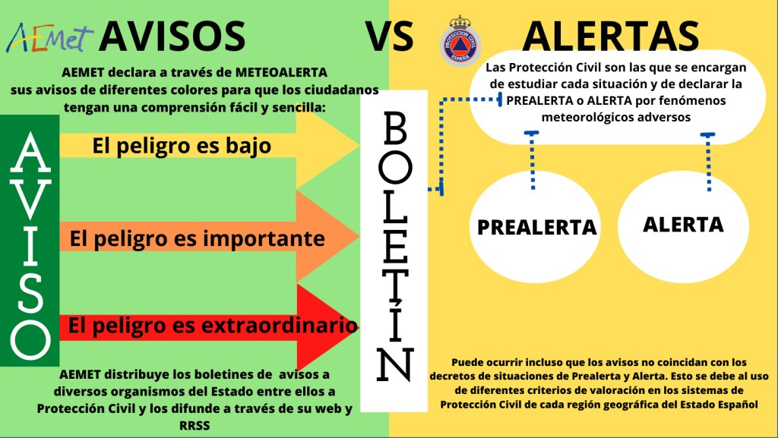

Ilustración 1 - Niveles de avisos por AEMET, fuente @AEMET_Esp

Es importante diferenciar entre **avisos**, emitidos por la AEMET, y **alertas** consecuencia de estos avisos, responsabilidad de Dirección General de Protección Civil y Emergencias a través del Centro Nacional de Seguimiento y Coordinación de Emergencias (CENEM), donde se integra entre otros organismos la AEMET. La activación de una alerta meteorológica por Protección Civil implica la movilización de medios humanos y materiales para garantizar la seguridad de la población, y en las situaciones más peligrosas, llegando incluso a la prohibición de la circulación de los ciudadanos.

En nuestra aplicación, sólo se recogerá la superación de los umbrales indicados en la localización seleccionada.

### Definición de umbrales de activación de avisos

Para comprobar los diversos escenarios de aviso por FMA: calor, lluvia, viento, se definirán los siguientes umbrales de activación, para el emplazamiento elegido en el Puerto de Navacerrada:

* Precipitación mayor que 60 mm acumulada en 1 hora (lluvia torrencial)
* Velocidad máxima (racha) del viento mayor que 50 km/h (más de 13,9 m/s)
* Temperatura mayor que 34/37/40º C, según nivel de aviso, documento “**Umbrales y niveles de aviso**” de la AEMET

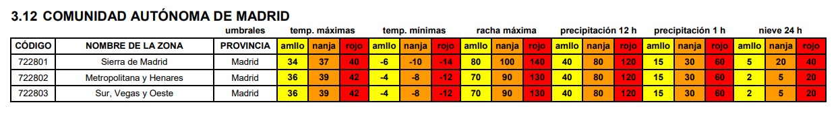

Ilustración 2 - Umbrales y niveles de aviso en la Comunidad de Madrid, fuente AEMET

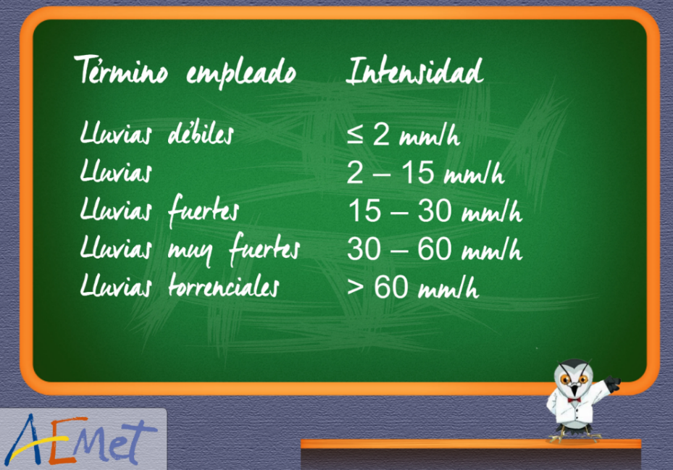

Ilustración 3 - Intensidad de las precipitaciones, fuente AEMET

### Organización Meteorológica Mundial

A continuación, se comentan en orden cronológico una serie de documentos de la Organización Meteorológica Mundial que hace años ya analizaban la importancia y el impacto positivo de mejorar y difundir las predicciones meteorológicas, cada vez más precisas, fiables y específicas.

En agosto de 1989, se publicó el informe “**The Socioeconomic Value of Climate and Weather forecasting: A Review**” (**James W. Mjelde et al.**), donde se trata de cuantificar el impacto que las condiciones meteorológicas y climáticas ejercen sobre las actividades humanas. El principal objetivo de varios programas climáticos nacionales e internacionales es minimizar los efectos adversos y maximizar las consecuencias socioeconómicas positivas de las variaciones meteorológicas y climáticas. La capacidad de predecir mejor los eventos meteorológicos y climáticos es probable que sea la habilidad que finalmente logre estos objetivos. Uso de la información del pronóstico para mejorar el bienestar social requiere satisfacer tres prerrequisitos exigentes y razonablemente secuenciales:

1. identificación de los sectores económicos más severamente impactados,
2. determinación de cuáles de estos sectores poseen la flexibilidad para beneficiarse del uso de pronósticos climáticos en la toma de decisiones, y
3. el desarrollo de esquemas de pronóstico del clima enfocados en consecuencia (Lamb, 1981).

Satisfacer el tercer prerrequisito requiere que se realicen evaluaciones socioeconómicas para asegurar que las previsiones meteorológicas aportan valor económico, tanto a los productores como al mercado.

En el documento se reconoce la complejidad de evaluar los beneficios socioeconómicos, pero sí se determina que la difusión de la predicción del tiempo a los usuarios para facilitar la toma de decisiones es un punto crítico. La fiabilidad en las predicciones no sólo implica aumento de la exactitud de las mismas, sino también reducción del tiempo de disponibilidad de las predicciones, aumento de su resolución espacial y su especificidad para un periodo dado.

En mayo de 2012, en el documento “**A Cost Effective Solution to Reduce Disaster Losses in Developing Countries. Hydro-Meteorological Services, Early Warning, and Evacuation**”, **Stéphane Hallegatte** estimaba que, en Europa, los sistemas de información meteorológica y alerta temprana ahorraban varios cientos de vidas al año y evitaban entre 460 millones y 2.700 millones de euros de pérdidas de activos por desastres por año.

También afirmaba que debido a que algunos de los componentes más caros de los sistemas de alerta temprana ya se habían construido (por ejemplo, los satélites de observación de la tierra y los pronósticos meteorológicos globales), las inversiones son relativamente modestas, estimadas en el informe en alrededor de 1.000 millones de dólares de Estados Unidos por año, y pudiendo alcanzar ratios costo-beneficio entre 4.000 y 36.000 millones anuales.

En el sector de la construcción, al que se puede asimilar el sector de las telecomunicaciones, el informe indicaba que las previsiones meteorológicas se pueden utilizar para optimizar el uso de los recursos laborales y para planificar algunas operaciones sensibles a la temperatura o al viento. Evita accidentes (p. ej., accidente de grúa por viento fuerte) y mejora la calidad de la construcción (por ejemplo, al evitar verter hormigón en momentos de bajas temperaturas).

Y en su boletín de 2019, en la web de la OMM (Organización Meteorológica Mundial), se publicó el informe de **Adriaan Perrels** “**Servicios meteorológicos y climáticos: un abanico creciente de posibilidades para los sectores público y privado**”. En el informe se indica que, durante las últimas décadas, los servicios meteorológicos están viendo una creciente participación del sector privado en la prestación de servicios meteorológicos y climáticos. Los desarrollos en la tecnología de observación, tales como la teledetección, así como las reducciones en el coste unitario de los equipos de información y medida, han hecho que la observación sea más asequible y precisa. Como consecuencia, esta tecnología se ha vuelto más diversa, lo que significa que los Servicios Meteorológicos e Hidrológicos Nacionales ya no están en una posición de monopolio en lo que se refiere a la observación y a la provisión de datos básicos, como la que tenían antes del año 2000.

Una premisa generalmente compartida en la mayoría de las teorías económicas actuales es la de que los bienes y servicios son llevados a cabo por emprendedores privados que venden sus productos en un mercado.

El desarrollo técnico en el campo de las observaciones asociadas a los servicios meteorológicos implica una creciente diversidad en las posibles fuentes de datos, posibilitando un balance entre la prestación rápida del servicio y la más precisa, y también entre las baratas y las más personalizadas, incluyendo opciones de aprendizaje para proveedores y usuarios. En consecuencia, se requieren modelos de negocio alternativos para prestar servicios a medida.

Estos cambios invitan a los proveedores de servicios meteorológicos públicos a revisar sus posiciones en la cadena de valor de los distintos segmentos de productos relacionados con dichos servicios en los que están activos. Así pues, puede ser más efectivo para ellos concentrarse en las partes altas (infraestructuras de observación y modelización de los datos) y media (información climática y reducción de escala e impactos) del flujo de la cadena de valor más que en la parte baja (capa de traducción y uso en el contexto del usuario final). Para asegurar la prestación de servicio para usuarios finales con el máximo beneficio a la sociedad, los servicios meteorológicos públicos deberían explorar mejor alternativas de cooperación público-privada y adecuar sus modelos de recursos a las mismas.

## Investigación realizada sobre trabajos académicos usando AEMET OPEN DATA

Se han revisado varios proyectos donde se ha usado y estudiado la aplicación de AEMET OPEN DATA para obtener los datos meteorológicos de una zona. A continuación, se nombran y se indica los más destacado de cada estudio.

### Título: Desarrollo de una aplicación móvil Android para el acceso a las previsiones meteorológicas proporcionadas por la API de AEMET

**Autor:** Alejandro Marco Palomares

**Fecha:** 2018/2019

**Universitat Politècnica de València**

**Enlace:** <https://riunet.upv.es/bitstream/handle/10251/124732/Marco%20-%20Desarrollo%20de%20una%20aplicaci%C3%B3n%20m%C3%B3vil%20Android%20para%20el%20acceso%20a%20las%20previsiones%20meteorol%C3%B3gica....pdf?sequence=1>

En este proyecto se explica cómo desarrollar una aplicación para mostrar los datos obtenidos a través de la API de AEMET en un móvil con tecnología Android.

AEMET ya dispone de una aplicación propia para tecnología Android, pero el autor compara otros modelos de APPs meteorológicas y desarrolla una nueva aplicación más completa

Mediante la URL+API KEY obtenidas anteriormente, usando peticiones del tipo “GET” podemos hacer consultas a la AEMET OPEN DATA. El archivo JSON devuelto por la API nos permite construir un objeto Java a partir de esta y mostrar los datos en pantalla

Según el autor, el tiempo de carga algo superior a la media de otras aplicaciones, pero aceptable.

La lectura de este proyecto nos da una idea clara de cómo realizar las consultas y nos ofrece ideas de como diseñar la pantalla principal de nuestro programa.

### Título: Desarrollo de una API para datos abiertos

**Autor:** Núria Gonzalo Soto

**Fecha:** 3 de marzo de 2018

**Universidad de La Laguna (Islas Canarias)**

**Enlace:** <https://riull.ull.es/xmlui/handle/915/7106>

En este proyecto se realiza un análisis de los portales del Gobierno de Canarias (calidad del aire) y de la AEMET, los cuales proporcionarán los datos.

En el análisis se detallan las dificultades encontradas para poder obtener los datos y las soluciones aplicables en cada problema.

También se especifica todo el proceso de desarrollo de la API incidiendo en los métodos que son necesarios para hacer la captación de los datos previos y la visualización de su estructura para la nueva API.

La lectura de este proyecto nos da una idea clara de cómo funciona una OPEN DATA API y nos ofrece ideas de cómo mejorar nuestro proyecto en el futuro.

### Título: Desarrollo de una aplicación en red para la configuración del acceso a AEMET Opendata desde páginas web

**Autor**: Mónica García Villena

**Fecha**: 2017-2018

**Universitat Politècnica de València**

**Enlace**: <https://riunet.upv.es/bitstream/handle/10251/109379/Garc%C3%ADa%20-%20Desarrollo%20de%20una%20aplicaci%C3%B3n%20en%20red%20para%20la%20configuraci%C3%B3n%20del%20acceso%20a%20AEMET%20Opendata%20de....pdf?sequence=1&isAllowed=y>

En este proyecto se explica el desarrollo de una **aplicación web** que permita realizar consultas puntuales a AEMET Open Data sin ningún tipo de programación temporal.

Las ventajas de esta forma de acceso son:

* la compatibilidad, multiplataforma,
* inmediatez de acceso (estas aplicaciones no necesitan ser descargadas, instaladas y configuradas, directamente están listas para ser utilizadas independientemente de la configuración o hardware del equipo),
* menos requerimiento de memoria RAM en comparación con programas cargados.

Otra ventaja de uso de la **aplicación web,** es que los datos de repuesta son en formato JSON, que contienen en una URL que, utilizada por ejemplo en un navegador convencional, nos entrega el resultado solicitado.

Según la explicación del autor la respuesta con formato JSON (formato de texto ligero para el intercambio de datos), se encuentra una propiedad efímera (al cabo de unos 5 minutos ya no es válida).

Usando la **aplicación web** como método de consulta, deberíamos diseñar un programa alternativo de almacenamiento de los datos.

## Enlaces y ejemplos del uso de AEMET OPEN DATA

**Enlaces de Prensa que comentan el uso de AEMET OPEN DATA**

<https://www.iagua.es/noticias/climarisk/extremos-meteorologicos-ejemplo-utilizacion-api-opendata-aemet>

**Enlaces a Empresas que usan AEMET OPEN DATA:**

ClimaRisk: Empresa de Consultoría Climática, para pequeñas o medianas empresas, así como instituciones sin ánimo de lucro. ClimaRisk se enfoca especialmente a riesgos climáticos en la agricultura, recursos hídricos y zonas rurales.

Sus servicios de consultoría climática incluyen:

* Evaluación de riesgos de inundación
* Mejora del manejo del riego
* Evaluación de los riesgos de escasez de agua
* Simulación de los efectos climáticos en la agricultura
* Manejo de los riesgos climáticos basado en ISO 22301.

<https://www.clima-risk.com/>

<https://es.climarisk.com/publicidad-climatica/php-climatico/>

**Enlaces del Gobierno de España donde se explica el uso de AEMET OPEN DATA**

<https://datos.gob.es/es/blog/la-transversalidad-de-los-datos-abiertos-sobre-el-clima>

<https://ejercito.defensa.gob.es/pt/Galerias/Descarga_pdf/Unidades/Antartica/antartica/Proyectos_XXXV_CAET/Civiles/AEMET.pdf>

**Enlaces a ejemplos creados por programadores en el diseño de consultas a AEMET OPEN DATA**

<https://github.com/pablo-moreno/python-aemet>

<https://pypi.org/project/pyaemet/>

# OBJETIVOS

## Objetivos generales

El objetivo del presente proyecto consiste en diseñar una aplicación capaz de mejorar la calidad y la eficacia del trabajo en campo mediante la monitorización de diferentes variables meteorológicas que afectan a las condiciones del lugar de trabajo.

Con este objetivo hemos desarrollado la aplicación **MeteoTower** para la monitorización de condiciones meteorológicas en una torre de comunicaciones.

## Objetivos específicos

Entre los objetivos concretos que pretendemos lograr con la aplicación **MeteoTower**, están los siguientes:

* Entender la información sobre los fenómenos meteorológicos que hay disponible en la red, tanto desde el punto de vista conceptual como de los datos disponibles para su reutilización.
* Identificar los casos de uso más habituales para proporcionar al usuario la información más precisa y fiable.
* Crear una aplicación en Java que reutilice los datos de la AEMET y los presente de una manera útil y sencilla al usuario.
* Ayudar en la toma de decisiones sobre seguridad y salud laboral de los trabajadores, aprovechando los avisos por condiciones meteorológicas que superen los umbrales definidos por el usuario.

En conclusión, **MeteoTower** no sólo sería útil para el monitoreo del clima en una torre de telecomunicaciones sino también para futuros proyectos en los que sea crucial conocer las condiciones meteorológicas actuales y previstas a corto plazo (días), y tener un historial de las condiciones climáticas pasadas para poder anticipar las condiciones futuras a medio plazo (meses).

## Beneficios del proyecto

Los beneficios principales de MeteoTower son los siguientes:

* Posibilitar el cumplimiento de las condiciones de seguridad laboral del lugar de trabajo, sin poner en riesgo a los trabajadores, tanto en trabajos en altura como a la intemperie.
* Facilitar la toma de decisiones sobre el momento más adecuado a priori para la realización de trabajos en torres de telecomunicaciones, aumentando la eficiencia económica en desplazamientos y horas trabajadas.

También desde el punto de vista del cumplimiento de la legislación sobre **prevención de riesgos laborales**, los trabajos en altura sólo podrán efectuarse cuando las condiciones meteorológicas no pongan en peligro la salud y la seguridad de las personas que los realizan, ya que una excesiva velocidad del viento, lluvia intensa o temperaturas elevadas, podrían tener un efecto perjudicial sobre la seguridad del equipo o exponer directamente a los trabajadores al peligro. Esto no sólo aplica, evidentemente, a los trabajos en altura realizados en el exterior, sino a cualquier trabajo que suponga la exposición a la intemperie.

Para ello, nuestra aplicación mostrará los datos de temperaturas máxima y mínima, precipitación de lluvia y velocidad máxima del viento, para la torre seleccionada, tanto los valores medidos en el día, la predicción para los siguientes días y el histórico de los días anteriores.

También activará avisos en el supuesto de superación de los umbrales definidos para las variables anteriores.

# DESARROLLO DEL PROYECTO

## Planificación del proyecto

En la planificación del proyecto se ha utilizado un diagrama de Gantt para la identificación de las tareas principales y su cronología.

Se adjuntan captura de pantalla por tareas principales, con el avance actual del proyecto:



Ilustración 4 - Diagrama de Gantt, fase 1



Ilustración 5 - Diagrama de Gantt, fase 2



Ilustración 6 - Diagrama de Gantt, fase 3

## Descripción de la solución, metodologías y herramientas empleadas

### Breve descripción de la aplicación MeteoTower

La aplicación **MeteoTower**, propuesta por nuestro grupo consistirá en la construcción de una aplicación programada en Java en versión web para obtener los datos meteorológicos requeridos a partir de los datos disponibles en el API de la AEMET, para una localización concreta.

El objetivo es mejorar la calidad y la eficacia del trabajo en campo mediante la monitorización de diferentes variables meteorológicas que afectan a las condiciones del lugar de trabajo, ayudando a garantizar la seguridad de los trabajadores.

#### Estación elegida

Para nuestra aplicación, elegimos la torre existente en la “**Bola del Mundo**”, en el Alto de Guarramillas en el municipio de Manzanares el Real, en Madrid.

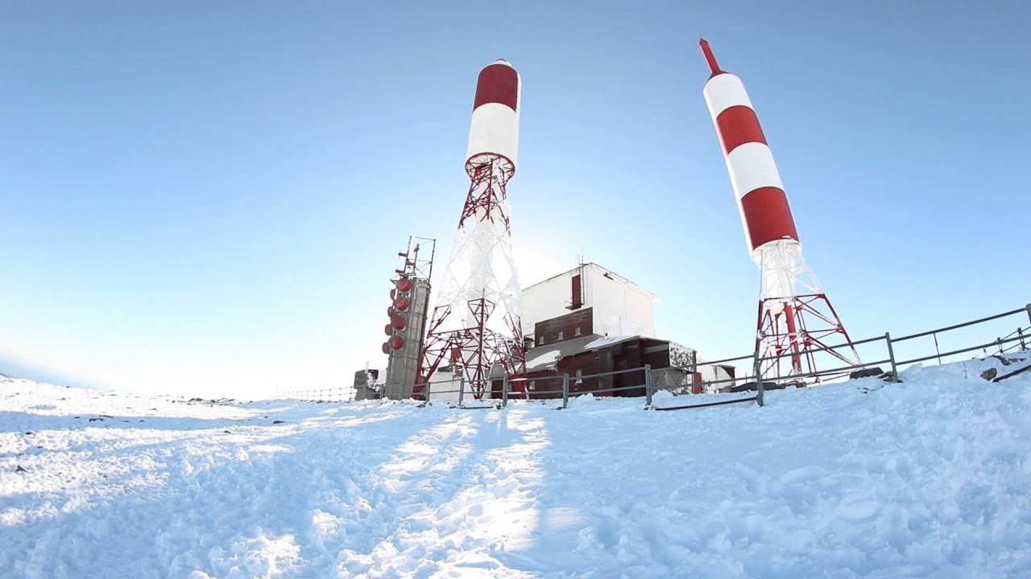

Ilustración 7 - La Bola del Mundo, web deescalada.com

Se trata de un emplazamiento emblemático, ya que allí se instaló la primera estación repetidora de señal de TV y radio en 1959 para dar cobertura desde ese punto al centro de España. Desde 2010, con la llegada de la TDT y el consiguiente apagón analógico, sólo quedó para difundir la señal de radio, además de las operadoras de telefonía móvil allí presentes (TME y OSP).

La estación AEMET más cercana se encuentra en el puerto de Navacerrada, con indicativo 2462, coordenadas 404735 Norte, 040038 Oeste y 1.894 msnm.

La estación meteorológica está próxima al municipio de 'Real Sitio de San Ildefonso', a una altitud de 1894 msnm., y cerca de Residencia de los Cogorros, La Fuentecilla, Mirador de Gallarza, Los Cogorros, PR 5, Camino de la Sotela, Arroyo de Peñarrodada, Mirador de Maravillas, PR 8, Dos Castillas….

### Funciones principales de la aplicación

Las principales funciones de **MeteoTower** son las siguientes:

* Datos meteorológicos actuales – se detallarán la extracción de datos reales de precipitación, viento máximo y temperaturas máxima y mínima, de las últimas 24 horas, con periodicidad horaria.
* Predicción a 7 días - se mostrará la previsión en periodos de 6, 12 y 24. También se incluirá la precipitación prevista cada hora en las 24 horas del primer día.
* Histórico de observaciones de días anteriores – en este caso, se mostrarán los valores diarios del periodo indicado.
* Activación de avisos -
  + Ráfagas de viento fuerte, cuando la velocidad del viento supera los 50 km/h.
  + Lluvias torrenciales, cuando la precipitación acumulada supera los 60 mm en una hora.
  + Temperatura elevada, cuando sea superior a los umbrales fijados.

#### Pantalla de presentación de datos

A continuación, se toma como ejemplo la presentación gráfica de la propia web de la AEMET para los datos observados en las últimas 24 horas y la predicción en los 7 días siguientes.

Nuestra aplicación mostrará como en este ejemplo, la fecha y hora de actualización, las coordenadas geográficas de la estación y el municipio al que pertenece.

Los datos a mostrar serán:

* Temperaturas máxima y mínima, en º C
* Precipitación, en mm/h
* Velocidad máxima del viento, en km/h

Si finalmente no se utilizara un interfaz gráfico, se mostrarían los datos por consola.

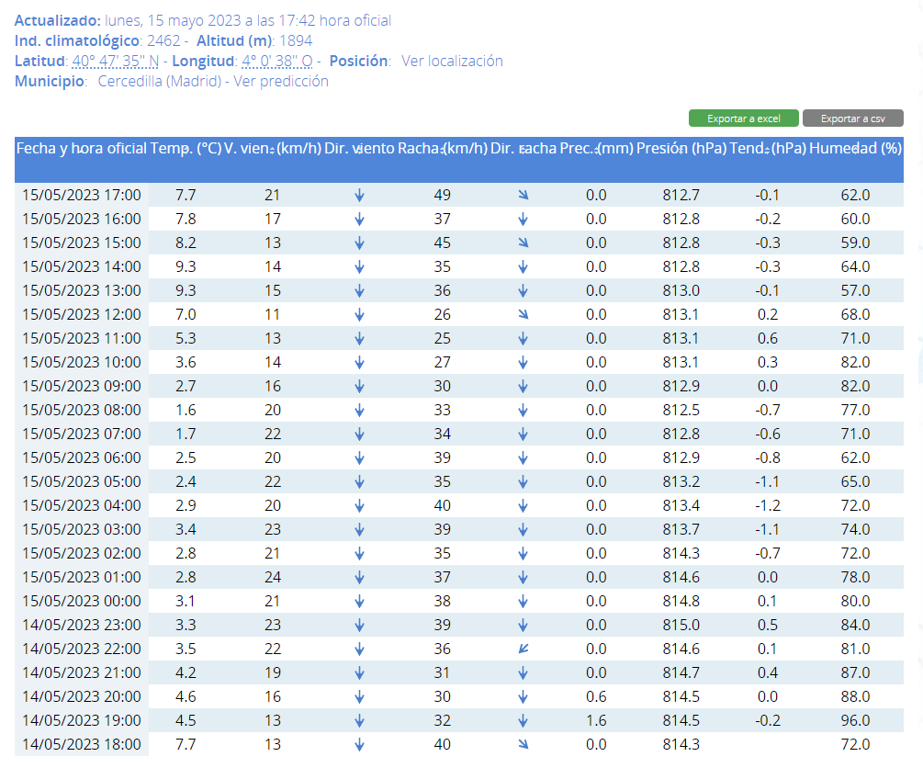

Ilustración 8 - Observación del tiempo en las últimas 24 horas

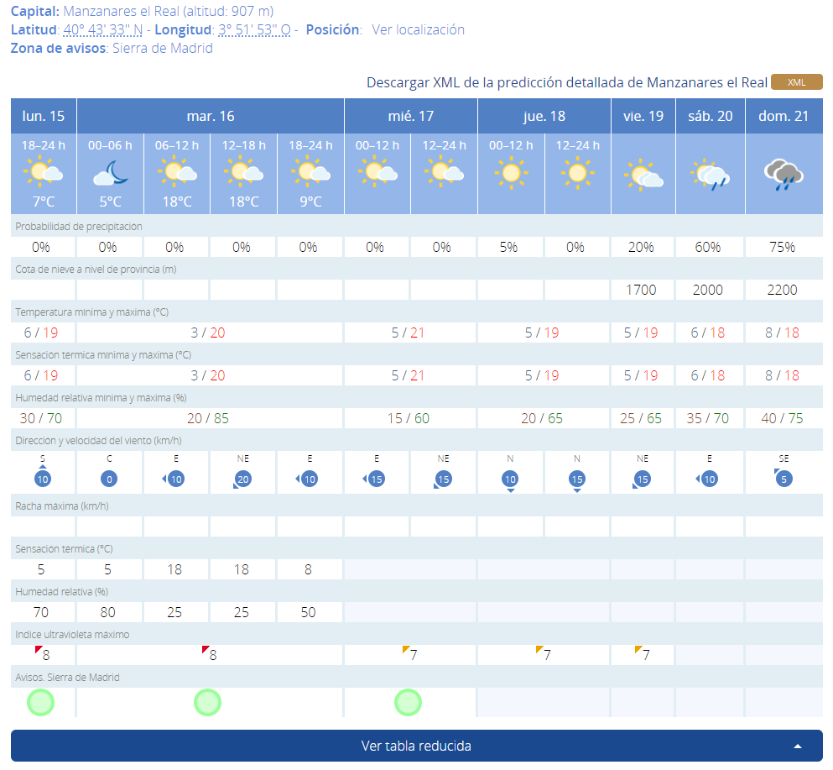

Ilustración 9 - Predicción del tiempo para los siguientes 7 días

También se utilizarán los iconos de Estado del cielo para indicar de forma visual el tiempo previsto:

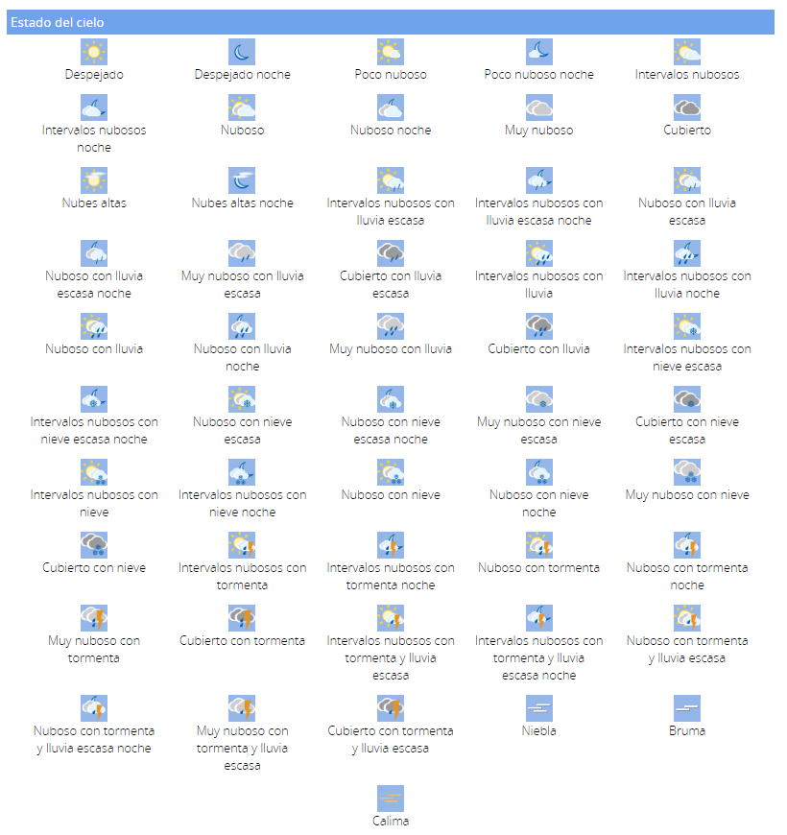

Ilustración 10 - Iconos de Estado del cielo, fuente AEMET

### Casos de uso

**MeteoTower** pretende ser la aplicación de consulta por parte de las empresas del sector de las telecomunicaciones para las siguientes situaciones, habituales en el trabajo de una empresa operadora de una red de telecomunicaciones:

* Alarma de avería urgente por pérdida de servicio en un radioenlace de Cliente en un emplazamiento con torre que implica trabajo en altura, consulta de estado actual (por lluvia, viento o temperatura elevada) para decidir desplazarse a resolver o no.
* Planificación a corto plazo de trabajo de instalación de equipos de 5G en una torre, previsto para la semana siguiente, por lo que se busca el día más adecuado desde el punto de vista meteorológico, descartando los días con mayor probabilidad de situaciones desfavorables.
* Planificación de mantenimiento preventivo anual de la infraestructura de la torre de telecomunicaciones, analizando el registro pasado de la meteorología del emplazamiento para determinar la época del año donde hay menor probabilidad histórica de precipitaciones, vientos fuertes o temperaturas elevadas.
* Activación de avisos por temperaturas elevadas, lluvias torrenciales o vientos fuertes, con la entrada en vigor del Plan Nacional de actuaciones preventivas de los efectos de los excesos de temperatura, para que las empresas y los trabajadores adopten las medidas oportunas de protección, como la reducción o modificación de las horas de desarrollo de la jornada de trabajo prevista.

### Recursos utilizados

En la ejecución de este proyecto, se han utilizado los siguientes recursos:

* 2 PC portátiles, propiedad de cada componente del proyecto
* Software de propósito general:
  + Microsoft 365 (Office)
* Software de programación:
  + Eclipse IDE, entorno de desarrollo integrado para programar en Java
  + JDK 8
* Aplicaciones de productividad:
  + Trello, para el seguimiento de la realización de las tareas asignadas a cada miembro del proyecto
  + GitHub, plataforma de desarrollo corporativo utilizada como repositorio tanto del código de la aplicación como de la documentación buscada en la red y de la generada como entregables

Debido a la propia naturaleza del proyecto, centrado en el desarrollo de un producto software, no hemos necesitado de material de laboratorio para realizar pruebas hardware de la aplicación.

En el desarrollo de la aplicación, en la parte del código de lectura de los datos aportados por la API de la AEMET, sí que hemos requerido de la colaboración de Eduardo Morales, un compañero con conocimientos avanzados de programación en Java que nos ayudó, junto con Helga a solucionar el problema de lectura de dichos ficheros. Al final, no estaba bien cargada la librería en Eclipse.

### Calidad y pruebas de validación

En todo proyecto de software es vital realizar pruebas de la calidad de los datos obtenidos por la aplicación, más cuando de los resultados presentados al usuario se pueden derivar consecuencias en su toma de decisiones.

Dicho esto, hemos dividido la comprobación de la calidad de los datos presentados en dos momentos:

* En la lectura del dato de los ficheros JSON consultados en la API de AEMET, incluyendo la conversión de las unidades en que vienen algunos valores a unidades habituales por el público en general
* En la identificación de superación de umbrales definidos para la activación de avisos ante situaciones de riesgo

Para el primer punto, hemos comparado los datos obtenidos por la aplicación de la lectura de los ficheros JSON con los mismos datos obtenidos por una consulta web en el navegador de Windows. De esta forma, hemos comprobado la coincidencia del dato leído con el ofrecido por la AEMET.

Aquí hemos tenido especial cuidado en la conversión a unidades habituales en los usuarios, como el paso de m/s a km/h en la velocidad del viento. Por cierto, en la consulta del valor de velocidad máxima del viento en la predicción a 48 horas, este valor se indica en km/h, en vez de en m/s como en el resto de consultas, como se ha indicado en el apartado 5.3.6.3.

Y para el segundo punto, valoramos el crear un fichero JSON con todos los valores posibles de los parámetros de interés, de manera que verifiquemos la correcta presentación de dichos valores, así como la activación de los avisos. Lo haríamos modificando en modo texto los ficheros JSON consultados en la API de AEMET y guardándolos en el disco duro del PC.

En este caso, habría que leer ese fichero modificado en la aplicación y ver cómo se presentan los datos por pantalla, para verificar que coinciden con lo esperado.

También se harán pruebas de tolerancia de datos no esperados en el menú principal, para evitar que la aplicación deje de funcionar ante un error del usuario en la introducción de datos.

### Pseudocódigo

A continuación, se muestra de una manera sencilla la lógica básica de la aplicación **MeteoTower**.

Programa: MeteoTower

Módulo: main

Variables:

JSONObject DatosObservación24horas

JSONObject DatosObservaciónHistóricos

JSONArray DatosPredicción7días

JSONArray DatosPredicción48horas

Array[] Umbrales

Array[] ActivacionAvisos

Inicio

Leer ficheros JSON API de AEMET

Cumplimentar JSONArray y JSONObject, 4 consultas

Si datoRecibido > umbral, entonces ActivacionAvisos

Mientras Opción != salir

Mostrar menú principal

Opción 1: datos últimas 24 horas

Opción 2: predicción próximos 7 días

Opción 3: histórico de días anteriores

Opción 4: avisos

Opción 5: salir

Presentar datos solicitados

Fin mientras

Fin

### ¿Por qué elegimos la API de la AEMET?

El clima es una prioridad esencial de todo Servicio Meteorológico Nacional. El estudio de la climatología de un país lleva a la reconstrucción del clima en el pasado y a la investigación sobre el cambio climático.

En 2011 la Organización Meteorológica Mundial (OMM) definió los servicios climáticos como «información climática preparada y suministrada para satisfacer las necesidades de los usuarios».

De esta forma, se considera que los servicios climáticos constituyen un proceso que permite proporcionar información sobre el clima de modo que contribuya a que las personas y las organizaciones adopten decisiones fundamentadas para adaptarse al cambio climático.

AEMET, en cumplimiento de las responsabilidades que le asigna el artículo 8 de su estatuto (https://www.boe.es/buscar/act.php?id=BOE-A-2008-2597), desarrolla actividades en relación con el clima que se materializan en el desarrollo de los servicios climáticos para la toma de decisiones por organismos públicos o privados y por la sociedad en general, atendiendo siempre a las necesidades de los diferentes usuarios. Así, AEMET dispone de una serie de recursos que permiten una cadena de producción de servicios climáticos eficiente y sostenible, entre ellos, dispone de un Banco Nacional de Datos Climatológicos, una base de datos de productos de predicción y un Centro de Proceso de Datos con una alta capacidad de computación.

Estos servicios se apoyan en las diferentes Delegaciones Territoriales ubicadas en todas las Comunidades Autónomas de España, asegurando que el proceso se cierra con una interlocución cercana y responsable con el usuario.

#### ¿Qué ofrece AEMET?

**1. DATOS Y PRODUCTOS**

AEMET pone a disposición del usuario, un conjunto de datos y productos de interés fáciles de utilizar, relativos a la variabilidad del clima y al cambio climático que incluye información sobre las repercusiones de estos fenómenos en la sociedad.

**2. APOYO A POLÍTICAS DE ADAPTACIÓN**

Los impactos del cambio climático pueden ser positivos o negativos y afectar a las infraestructuras, la actividad económica, la salud o la biodiversidad de una región.

La adaptación al cambio climático debe permitir anticipar y reducir los riesgos.

AEMET apoya el desarrollo de políticas de adaptación estudiando la sensibilidad del clima en diferentes actividades para la evaluación de alternativas de política, trabajando conjuntamente con el Ministerio para la Transición Ecológica y el Reto Demográfico.

En este sentido, se proporciona asistencia para interpretar estos productos y, en colaboración con las partes interesadas, ayudar a determinar las decisiones posibles para prevenir los efectos no deseados del cambio climático.

**3. SENSIBILIDAD Y FORMACIÓN**

AEMET ha desarrollado una experiencia en el campo de la educación y la concienciación sobre el cambio climático con el objetivo de mejorar la comunicación con los ciudadanos, a fin de detectar oportunidades de desarrollar nuevos productos y servicios, a la vez que se fomenta la sensibilización sobre los riesgos del cambio climático y la conciencia de resiliencia ante sus efectos.

#### AEMET facilita el acceso a su información meteorológica y climatológica para su reutilización

Noticia de 24/11/2016 - La Agencia Estatal de Meteorología, dependiente del Ministerio de Agricultura y Pesca, Alimentación y Medio Ambiente, pone desde hoy a disposición del público el sistema "AEMET OpenData", que permite la difusión y la reutilización de la información meteorológica y climatológica de la Agencia, de acuerdo con la Ley 18/2015, de 9 de julio, por la que se modifica la Ley 37/2007, de 16 de noviembre, sobre reutilización de la información del sector público. El nuevo centro de descargas estará disponible en <https://opendata.aemet.es>.

La información que genera y custodia AEMET constituye un importante recurso para promover la economía del conocimiento y de la sociedad de la información; la reutilización y la puesta a disposición de esta información con fines privados o comerciales, favorece la circulación de información hacia los agentes económicos, los “*infomediarios”* y la ciudadanía, con el fin de fomentar el crecimiento económico, el compromiso social y la transparencia.

Este sistema posibilita a todo tipo de usuarios el acceso gratuito a los datos explicitados en el Anexo II de la Resolución de 30 de diciembre de 2015 de AEMET, por la que se establecen los precios públicos que han de regir la prestación de servicios meteorológicos y climatológicos utilizando estándares abiertos, así como, en su caso y de forma complementaria, estándares que sean de uso generalizado por los ciudadanos de acuerdo con el artículo 11 del Real Decreto 4/2010, de 8 de enero, por el que se regula el Esquema Nacional de Interoperabilidad en el ámbito de la Administración Electrónica.

En todo caso, los formatos y estándares utilizados son los indicados en la Resolución de 3 de octubre de 2012, de la Secretaría de Estado de Administraciones Públicas, por la que se aprueba la Norma Técnica de Interoperabilidad de Catálogo de estándares.

Elegimos la API de la AEMET porque cumplía los requisitos indicados de ser gratuita y proporcionar:

* los datos meteorológicos observados en tiempo real para las últimas 24 horas con periodicidad horaria
* la predicción para los 7 días siguientes, en periodos de 6 horas en los primeros 2 días, cada 12 horas en los días tercero y cuarto y cada 24 horas en los días quinto a séptimo
* y el histórico de datos por día para los mismos parámetros

También nos permite consultar los valores reales y previstos de temperatura, viento y precipitación, de manera que se pueden establecer umbrales de alerta para activación de alarmas ante situaciones extremas.

#### Cumplimiento de las condiciones legales de uso de la API de AEMET

En la nota legal de la web de la AEMET, que establece las condiciones de uso y reutilización de los datos facilitados por la misma, se indica que se debe citar a AEMET como fuente de la información objeto de la reutilización en una de las siguientes formas:

1. En el caso de que la información sea difundida o suministrada a terceros sin más modificaciones que las de su presentación, sin haberse alterado el contenido técnico, se ha de:

* Respetar su contenido técnico de forma que no pueda dar lugar a errores de interpretación por parte de terceros, pudiendo efectuarse su presentación en la forma más adecuada al USUARIO.
* Incluir el Copyright de AEMET (© AEMET) o en su lugar el texto: "Información elaborada por la Agencia Estatal de Meteorología".
* Mantener el logotipo de AEMET en todos aquellos productos que lo lleven integrado.

1. En caso, de realizar con ella servicios de valor añadido en base a la información meteorológica y climatológica suministrada por AEMET para su difusión o suministro a terceros, se debe mencionar explícitamente a AEMET como propietaria de dicha información, incluyendo la referencia "Fuente: AEMET" o en su lugar el texto: "Información elaborada utilizando, entre otras, la obtenida de la Agencia Estatal de Meteorología".

La aplicación **MeteoTower** ofrece los datos meteorológicos sin alterar su contenido técnico, sólo presentándolos de la forma más adecuada a los usuarios a los que va dirigida, las empresas que trabajan en el entorno de torres de telefonía móvil. Se incluirá en la aplicación el siguiente texto:

**" Información elaborada por la Agencia Estatal de Meteorología "**

### ¿Por qué elegimos Java?

Las propiedades más importantes de Java, que nos han hecho decidirnos por utilizar este lenguaje de programación son las siguientes:

* Totalmente orientado a objetos - Encapsulación, herencia, etc. presentes en Java.
* Multitud de bibliotecas - Disponibles que permiten realizar cualquier tipo de aplicación.
* Lenguaje simple - Con una curva de aprendizaje muy rápida. Más sencillo que C++ al eliminar ciertas características, como los punteros.
* Distribuido - Proporciona clases para su uso en aplicaciones de red (sockets) facilitando la creación de aplicaciones distribuidas.
* Interpretado y compilado a la vez - Java es compilado en una especie de código máquina (bytecodes, semejantes a las instrucciones de ensamblador) que a su vez se interpretan sobre cualquier máquina virtual de Java (run time).
* Portable - Por ser independiente de la arquitectura.
* Robusto - Realiza numerosas comprobaciones en compilación y en tiempo de ejecución. Sus características de memoria liberan a los programadores de una familia entera de errores (la aritmética de punteros), ya que se ha prescindido por completo de los punteros, y la recolección de basura elimina la necesidad de liberación explícita de memoria.
* Independiente de la arquitectura - Gracias a la capa intermedia de abstracción entre los programas desarrollados en el lenguaje y el sistema operático la máquina virtual de Java (JVM).
* Alto rendimiento.
* Multihilo - Soporta sincronización de múltiples hilos (multithreading) a nivel de lenguaje.
* Dinámico - El lenguaje Java y su sistema de ejecución en tiempo real son dinámicos en la fase de enlazado. Las clases sólo se enlazan a medida que son necesitadas. Se pueden enlazar nuevos módulos de código bajo demanda, procedente de fuentes muy variadas, incluso desde la red.

## Solución propuesta

Para obtener los datos meteorológicos de la localización de la torre, hemos investigado varios sistemas de obtención de datos meteorológicos.

Dada la complejidad y el elevado coste de obtener datos meteorológicos mediante sensores instalados en las torres, hemos decidido usar los datos ofrecidos por empresas dedicadas a la vigilancia meteorológica que ya disponen de una red de sensores instalados y funcionando.

Afortunadamente algunas de estas empresas, suministran un paquete básico de información de manera gratuita.

Una de estas empresas es la Agencia Estatal de Meteorología, o también conocida como **AEMET**.

<https://www.aemet.es/es/portada>

La AEMET es una agencia dependiente del Ministerio de Agricultura y Pesca, Alimentación y Medio Ambiente, lo cual nos da confianza en que las informaciones serán fiables y seguras.

La AEMET pone a disposición del público el sistema "AEMET OpenData", que permite descargar gratuitamente la información meteorológica y climatológica, según se explica en el Anexo II de la resolución de 30 de diciembre de 2015 de AEMET que fue publicada en el BOE nº 4 de 5 de enero de 2016.

La AEMET permite la difusión y la reutilización de los datos obtenidos, por lo que podemos usar sus herramientas en nuestro diseño.

### Para acceder al servicio AEMET OpenData

Desde la página de la Agencia [www.aemet.es](http://www.aemet.es) , dentro de su menú de navegación, seleccionando el icono de [Datos abiertos], o bien en la parte inferior de la pantalla pinchando sobre el icono de [Open Data].

<https://www.aemet.es/es/datos_abiertos/AEMET_OpenData>

AEMET OpenData permite dos tipos de acceso:

* **Acceso general**: Se trata de un acceso gráfico, destinado al público en general.
* **AEMET OpenData API**: El término API es una abreviatura de “Application Programming Interfaces”, que en español significa “interfaz de programación de aplicaciones”

El acceso a través de La API, nos ofrece a posibilidad de acceder a los datos de manera automática y periódica.

También permite a los programadores incluir los datos de AEMET en sus propios diseños usando cualquier lenguaje de programación.

<https://opendata.aemet.es/centrodedescargas/inicio>

Ilustración 11 - AEMET OpenData

### Cómo darse de alta en el servicio de descarga de datos desde AEMET

Para poder acceder a los datos proporcionados por la “AEMET OpenData”, es necesario solicitar una **API Key**.

Una **API Key** es un código individual dual asignado a un usuario / email.

Para obtener este código se debe pulsar sobre el icono de [Obtención de API KEY].

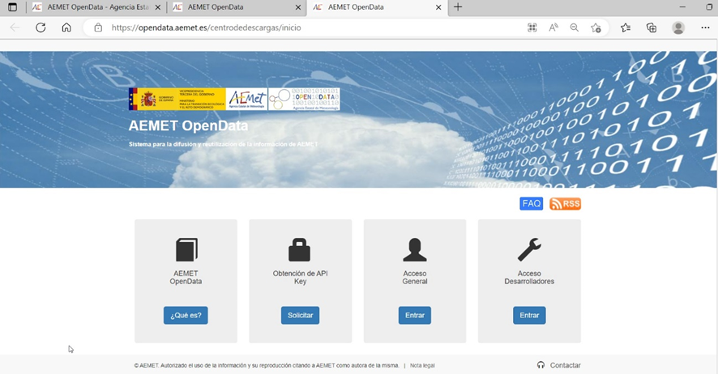

Ilustración 12 - AEMET Obtención de API key

Automáticamente aparecerá el siguiente cuadro de dialogo donde deberemos introducir nuestro email:

<https://opendata.aemet.es/centrodedescargas/altaUsuario>

Ilustración 13 - AEMET OpenData Obtención de API key

Tras introducir nuestro email, recibiremos dos comunicaciones:

1. un correo confirmando el alta en el servicio en el cual encontraremos un enlace para confirmar que deseamos recibir la API Key
2. en un segundo email recibiremos la API KEY que es el código que aparece a continuación enmarcado en rojo (ver ejemplo)

Ilustración 14 - Ejemplo de API key

Introduciendo esta API KEY en nuestro programa podremos acceder a los datos.

### Cómo programar la descarga de datos

En el siguiente link del canal de YOUTUBE de AEMET, podemos ver un ejemplo de cómo realizar la descarga de datos usando la API KEY obtenida en el paso anterior.

<https://www.google.com/search?q=como+crear+un+pograma+en+JAVA+para+consultar+los+datos+de+la+API+de+AEMET&rlz=1C1GCEA_enES797ES797&oq=como+crear+un+pograma+en+JAVA+para+consultar+los+datos+de+la+API+de+AEMET&aqs=chrome..69i57.20724j0j15&sourceid=chrome&ie=UTF-8#fpstate=ive&vld=cid:ff571824,vid:gntHivOmT_U>

Una vez obtenida nuestra API KEY, el primer paso será pulsar sobre el icono de [Acceso desarrolladores]

<https://opendata.aemet.es/centrodedescargas/inicio>



Ilustración 15 - AEMET OpenData, acceso para desarrolladores

Tras pulsar sobre el icono de [Acceso desarrolladores] sobre el enlace, aparecerá la siguiente pantalla:

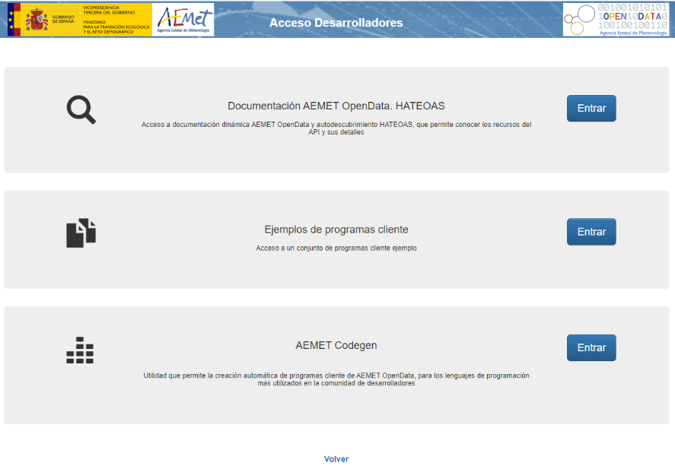

Ilustración 16 - AEMET OpenData, HATEOAS

Pulsando sobre el icono [ENTRAR] en el cuadro de texto de “documentación AEMET OPEN DATA. HATEOAS”, accederemos a una nueva página, donde encontraremos varios enlaces donde podremos descargar los datos meteorológicos según la siguiente clasificación:

* Predicciones Especificas
* Valores Climatológicos
* Información Satélite
* Mapas Y Gráficos
* Maestro
* Productos Climatológicos
* Predicción Marítima
* Redes Especiales
* Red Rayos
* Índices Incendios
* Predicciones Normalizadas Texto
* Red Radares
* Avisos
* Antártida

<https://opendata.aemet.es/dist/index.html>?

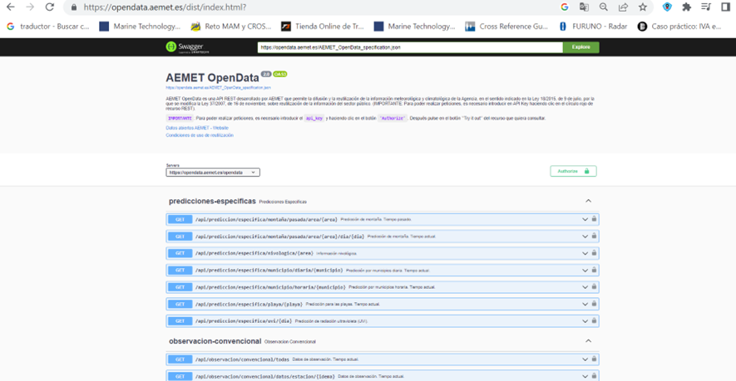

Ilustración 17 - AEMET OpenData, HATEOAS

Una vez dentro del nuevo enlace, el primer paso será introducir nuestra API Key para identificarnos.

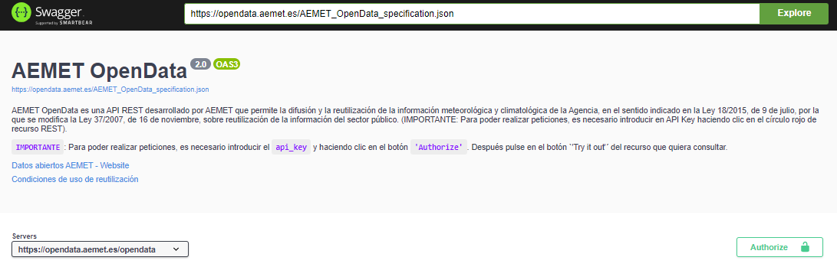

Ilustración 18 - AEMET OpenData, API REST

Haciendo clic en el botón [Authorize], parecerá un nuevo cuadro de texto, donde debemos copiar el API KEY en el campo [VALUE] y pulsar de nuevo el botón [AUTHORIZE].

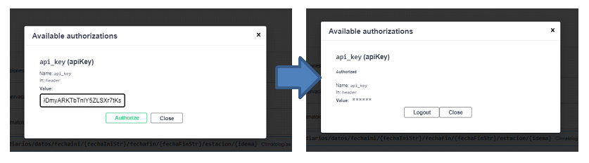

Ilustración 19 - AEMET OpenData, autorizaciones disponibles

En el caso de nuestro interés, seleccionaremos Valores climatológicos para generar una consulta de los últimos 4 días en todas las estaciones disponibles.

Para comenzar la consulta, deberemos pulsar en el botón [Try it out] y a continuación introducir el periodo de consulta.

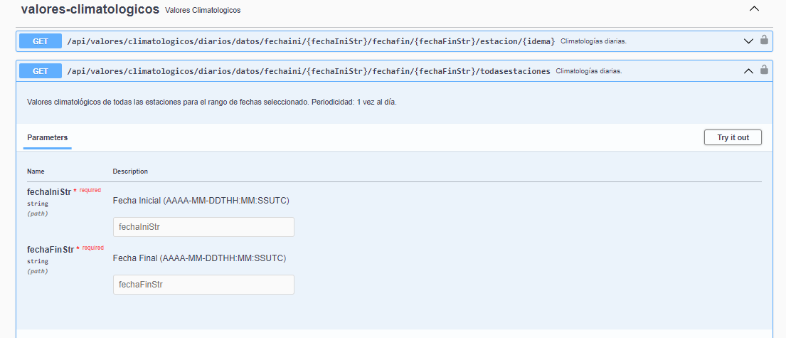

Ilustración 20 - AEMET OpenData API REST, consulta de valores climatológicos

La fecha de consulta debe seguir el siguiente formato:

AAAA-MM-DD**T**HH:MM:SS**UTC**

Ejemplo: 2023-04-05**T**23:59:59**UTC**

Una vez definida la fecha de consulta, pulsar sobre [EXECUTE].

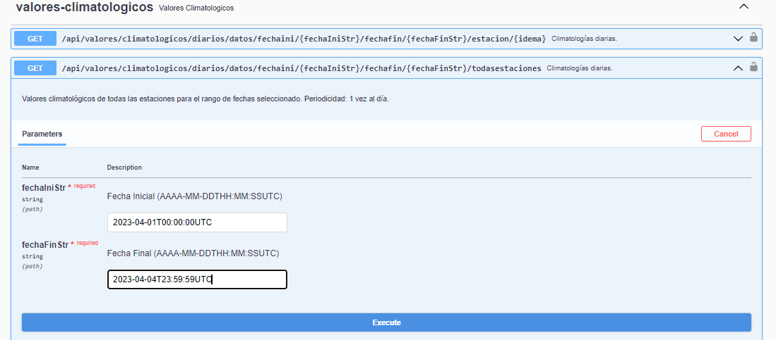

Ilustración 21 - AEMET OpenData, consulta entre 2 fechas

Automáticamente, aparecerán una serie de enlaces que podemos usar en el diseño de nuestro programa para que cada vez que se ejecute obtengamos la información meteorológica según los parámetros definidos previamente.

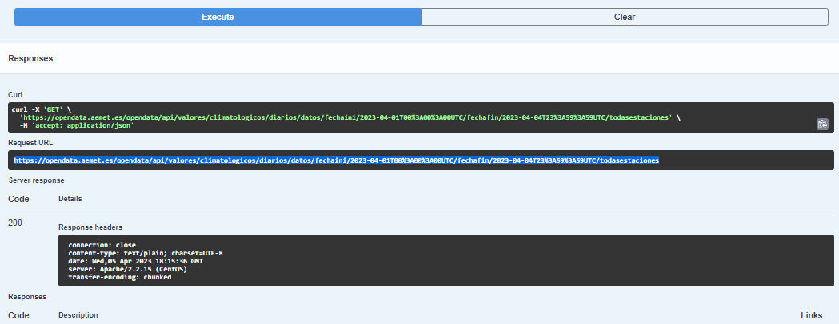

Ilustración 22 - AEMET OpenData, ejemplo de consulta

En nuestro caso, utilizaremos el enlace que aparece bajo el campo Request URL para incluirlo dentro de nuestro programa.

<https://opendata.aemet.es/opendata/api/valores/climatologicos/diarios/datos/fechaini/2023-04-01T00%3A00%3A00UTC/fechafin/2023-04-04T23%3A59%3A59UTC/todasestaciones>

### Ejemplo de cómo incluir el enlace de la consulta en nuestro programa

Dentro de la página de acceso a desarrolladores, se incluyen algunos ejemplos de cómo usar el enlace obtenido para incluir los datos de AEMET en los diferentes lenguajes de programación.

<https://opendata.aemet.es/centrodedescargas/AEMETApi>?

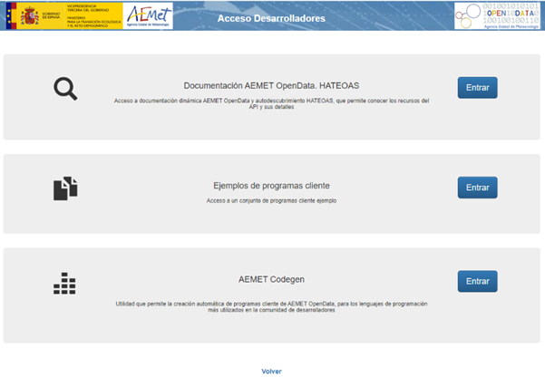

Ilustración 23 - AEMET OpenData, centro de descargas

Pulsar sobre el icono de JAVA.

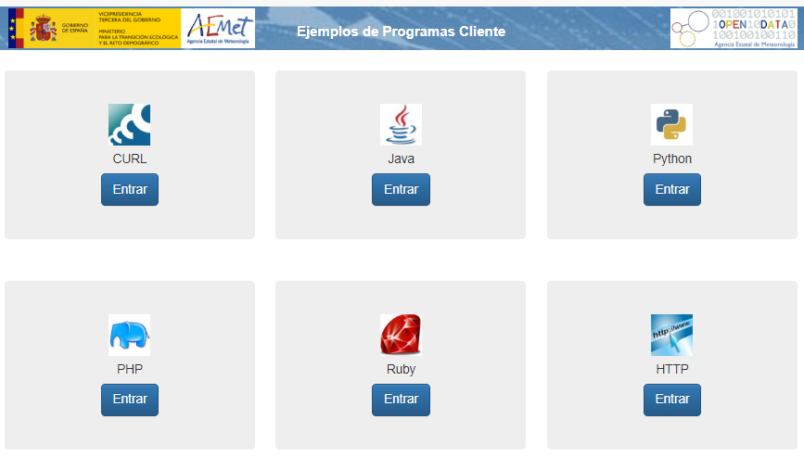

Ilustración 24 - Ejemplos de programas cliente

Ejemplo de inserción del enlace y la APIKEY dentro de un programa JAVA.

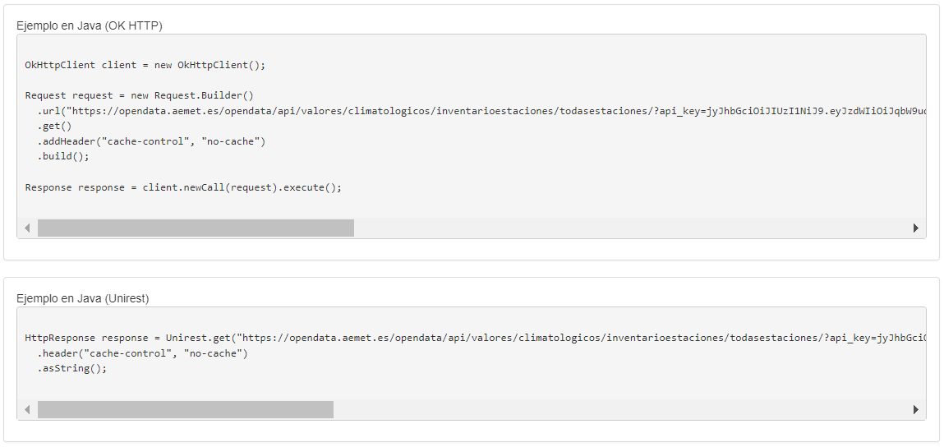

Ilustración 25 - AEMET OpenData, ejemplo de inserción de API key en Java

### Consultas a la API de AEMET OpenData

A continuación, se detallan las consultas a la API REST de AEMET OpenData de la información meteorológica de AEMET utilizadas en la aplicación **MeteoTower**. En todas las consultas es necesario introducir el API Key y la URL depende del API Key utilizado.

Los valores de los parámetros para la torre seleccionada son:

* código IDEMA **2462**, estación del Puerto de Navacerrada
* código de municipio **280822**, Manzanares el Real

A continuación, se detallan las consultas y un ejemplo de los resultados que se obtienen:

* Datos de observación horarios de las últimas 24 horas de la estación meteorológica que se pasa como parámetro.

Frecuencia de actualización: continuamente.

URL petición:

<https://opendata.aemet.es/opendata/api/observacion/convencional/datos/estacion/2462>

URL datos:

<https://opendata.aemet.es/opendata/sh/fc39dd1c>

* Predicción para el municipio que se pasa como parámetro.

Periodicidad de actualización: continuamente. Previsión a 7 días.

URL petición:

<https://opendata.aemet.es/opendata/api/prediccion/especifica/municipio/diaria/280822>

URL datos:

<https://opendata.aemet.es/opendata/sh/0226cffa>

* Predicción horaria para el municipio que se pasa como parámetro.

Presenta la información de hora en hora hasta 48 horas. Incluye precipitación prevista.

URL petición:

<https://opendata.aemet.es/opendata/api/prediccion/especifica/municipio/horaria/280822>

URL datos:

<https://opendata.aemet.es/opendata/sh/121e713d>

* Valores climatológicos para el rango de fechas y la estación seleccionada.

Periodicidad: 1 vez al día. El retraso de publicación de las climatologías diarias es de aproximadamente 72 horas.

URL petición:

<https://opendata.aemet.es/opendata/api/valores/climatologicos/diarios/datos/fechaini/2023-05-01T00%3A00%3A00UTC/fechafin/2023-05-21T00%3A00%3A00UTC/estacion/2462>

URL datos:

<https://opendata.aemet.es/opendata/sh/a275b437>

A continuación, se comenta un extracto de los datos obtenidos de interés para la aplicación en cada una de estas consultas.

#### Datos de observación de 24 horas de la estación del Puerto de Navacerrada

Tomando los datos para una fecha y hora concreta, en las últimas 24 horas, seleccionamos los valores de temperatura máxima y mínima, precipitación y velocidad máxima del viento.

[ {

"idema" : "2462", Identificador de la estación meteorológica seleccionada

"lon" : -4.010556, Longitud de la estación meteorológica (grados)

"fint" : "2023-05-24T18:00:00", Fecha y hora final de la observación, en UTC

"prec" : 0.0, Precipitación acumulada en mm/h

"alt" : 1894.0, Altitud de la estación meteorológica, en m

"vmax" : 7.6, Velocidad máxima del viento, en m/s

……

"lat" : 40.793056, Latitud de la estación meteorológica (grados)

"ubi" : "NAVACERRADA PUERTO", Nombre de la estación meteorológica

…..

"tamin" : 10.8, Temperatura mínima, en grados Celsius

"tamax" : 12.2, Temperatura máxima, en grados Celsius

……

}, {

……

} ]

#### Datos de predicción a 7 días en Manzanares el Real

A partir de los datos para una fecha concreta, en los próximos 7 días, seleccionamos los valores previstos de temperatura máxima y mínima, precipitación y velocidad máxima del viento, así como la descripción visual del estado del cielo.

[ {

…..

"elaborado" : "2023-05-25T13:56:42", Fecha de elaboración de la predicción

"nombre" : "Manzanares el Real",

"provincia" : "Madrid",

"prediccion" : {

…..

"estadoCielo" : [ { Descripción del estado del cielo

"value" : "23",

"descripcion" : "Intervalos nubosos con lluvia"

} ],

"rachaMax" : [ { Velocidad máxima del viento

"value" : ""

} ],

"temperatura" : { Temperaturas máxima y mínima, grados Celsius

"maxima" : 22,

"minima" : 10,

"dato" : [ ]

},

"fecha" : "2023-05-31T00:00:00" Periodo de validez de la predicción

} ]

},

"id" : 28082, Indicativo de municipio de Manzanares el Real

"version" : 1.0

} ]

#### Datos de predicción a 48 horas en Manzanares el Real

La predicción por horas presenta la información de hora en hora hasta 48 horas, cuatro veces al día. Se generan de forma automática mediante el tratamiento estadístico de los resultados de modelos numéricos de predicción.

Nótese que todos los valores son String.

[ {

.....

"elaborado" : "2023-05-25T13:55:07", Fecha de elaboración de la predicción

"nombre" : "Manzanares el Real",

"provincia" : "Madrid",

"prediccion" : {

"dia" : [ {

"estadoCielo" : [ { Predicción del estado del cielo

"value" : "43",

"periodo" : "08", Hora de validez de la predicción

"descripcion" : "Intervalos nubosos con lluvia escasa"

}, {

.....

}, {

"value" : "16n",

"periodo" : "23",

"descripcion" : "Cubierto"

} ],

"precipitacion" : [ { Precipitación prevista en mm/h

"value" : "0.1", Precipitación total durante la hora anterior

"periodo" : "08" Hora de validez de la predicción

}, {

.....

} ],

.....

"temperatura" : [ { Temperatura prevista en grados Celsius

"value" : "14",

"periodo" : "09" Hora de validez de la predicción

}, {

.....

} ],

.....

"vientoAndRachaMax" : [ { Velocidad máxima prevista del viento, en km/h*

.....

"value" : "14",

"periodo" : "09" Hora de validez de la predicción

}, {

.....

} ],

"fecha" : "2023-05-25T00:00:00", Periodo de validez de la predicción

"orto" : "06:50", Hora del amanecer

"ocaso" : "21:35" Hora del atardecer

}, {

.....

} ]

},

"id" : "28082", Indicativo de Manzanares el Real

"version" : "1.0"

} ]

#### Datos de observación históricos de la estación del Puerto de Navacerrada

Climatologías diarias, 1 vez al día, con un retardo de 4 días. Servicio del Banco Nacional de Datos Climatológicos.

Nótese que todos los valores son String.

[ {

"fecha" : "2023-05-01", Fecha del día

"indicativo" : "2462", Indicativo climatológico

"nombre" : "PUERTO DE NAVACERRADA", Nombre de la estación

……

"prec" : "0,0", Precipitación diaria de 07 a 07, en mm/24 h

"tmin" : "6,1", Temperatura mínima del día, en grados Celsius

"tmax" : "16,2", Temperatura máxima del día, en grados Celsius

"racha" : "8,3", Velocidad máxima del viento, en m/s

…..

}, {

…..

} ]

### Inconvenientes de la solución propuesta y cómo se han resuelto

En el desarrollo del código de la aplicación, nos hemos encontrado con dificultades varias. A continuación, se detallan las principales.

#### Dificultades con la lectura de ficheros JSON

El principal motivo de bloqueo del desarrollo del proyecto ha consistido en las dificultades para lograr leer los ficheros JSON de AEMET.

En la compilación del código no se indicaba error alguno, pero al ejecutarse no conseguía leer los datos del fichero y daba un String null. Comprobamos el código en el Eclipse IDE instalado y operativo en otro PC y funcionó.

Al final, el problema estaba en la carga de las librerías de JSONArray y JSONObject, que no se habían cargado adecuadamente en el Eclipse IDE. La solución consistió en borrarlas y volverlas a cargar, funcionando perfectamente a partir de ese momento.

De este parón en el desarrollo del proyecto sacamos como lección aprendida que se debe probar el código en todos los PC disponibles, por si uno de ellos no estuviera correctamente configurado, y no dar por hecho que será un error del código.

Además, nos hemos encontrado con un fichero de datos incompleto, en la consulta de datos históricos. La decisión tomada para evitar errores en tiempo de ejecución ha sido no solicitar datos de los 5 días anteriores al día actual, ya que la propia AEMET indica que el retraso de los datos puede ser de hasta 4 días.

#### Confusión entre velocidad del viento y racha (ingeniería inversa)

En las definiciones incluidas en los archivos de metadatos, la AEMET habla de “velocidad máxima del viento” para los datos observados y para la predicción a 7 días, de “racha máxima del viento”. En ambos casos, hemos comprobado comparando la tabla de la aplicación de la AEMET con los datos que obtenemos de OPENDATA con el link directo, que ambas variables son iguales. Y así lo presentaremos en nuestra aplicación, con la oportuna conversión a km/h multiplicando por 3,6. Excepto en la predicción por horas, que ofrece el dato en km/h directamente.

#### Hora local vs hora UTC

Los datos de la AEMET vienen dados en hora UTC. En la España peninsular y las islas Baleares, así como en las ciudades autónomas de Ceuta y Melilla, en el horario de invierno se debe añadir una hora para obtener la hora oficial, y 2 horas en verano. En las islas Canarias, 0 y 1 hora, respectivamente.

Para dar los datos al usuario de nuestra aplicación de manera que pueda entenderlos con facilidad, deberemos presentar la hora oficial local, en función de la ubicación de la torre de telecomunicaciones. En nuestro caso, la zona horaria será la de Europa Central/Madrid.

Y tendremos que hacerlo en el momento de adquirir los datos, en función de la fecha concreta.

Este es el código utilizado para pasar de hora UTC a hora local:

// Obtener la zona horaria de España

ZoneId zonaHorariaEspaña = ZoneId.*of*("Europe/Madrid");

DateTimeFormatter formatoFechaHora = DateTimeFormatter.*ofPattern*("yyyy-MM-dd'T'HH:mm:ss");

String[] FechaHoras = **new** String[numElementos];

**for** (**int** i = 0; i < numElementos; i++) {

JSONObject jsonObject = jsonArray.getJSONObject(i);

String fechaHoraUTC = jsonObject.getString("fint");

LocalDateTime fechaHoraLocal = LocalDateTime.*parse*(fechaHoraUTC, formatoFechaHora);

ZonedDateTime fechaHoraZonaHorariaEspaña = fechaHoraLocal.atZone(ZoneOffset.***UTC***).withZoneSameInstant(zonaHorariaEspaña);

String fechaHoraFormateada = fechaHoraZonaHorariaEspaña.format(formatoFechaHora);

FechaHoras[i] = fechaHoraFormateada;

}

#### Datos por consola en vez de interfaz gráfica

Al final, los datos no se presentarán en una interfaz gráfica, ya que no nos ha dado tiempo a su desarrollo. En parte por el bloqueo motivado por la lectura de los ficheros JSON, en parte por nuestra poca experiencia en la programación en Java.

Quizás en versiones posteriores de la aplicación, si hubiera oportunidad.

#### Lectura de los datos históricos de hace menos de 4 días

En la lectura del fichero de datos históricos, aunque la web permite seleccionar hasta el día anterior a hoy, la URL devuelve un fichero con datos sólo hasta 4 días antes de hoy.

En un caso, nos dio datos del tercer anterior al día de hoy, pero con datos incompletos, lo que ocasionaba un error de lectura, al no disponer del dato buscado.

Por esto, se decidió limitar la lectura de datos históricos a los días anteriores a 4 días antes de hoy. Como se indica en la web, la información de datos históricos tiene un retardo de 4 días.

## Presupuesto

A continuación, se adjunta la evaluación económica total del proyecto.

Se incluye no sólo el coste del Hardware y Software que ha supuesto la elaboración del proyecto, sino también el tiempo empleado.

|  |  |  |
| --- | --- | --- |
| **Tipo de coste** | **Valor** | **Comentarios** |
| Horas de trabajo en el proyecto | 180 horas | Horas de trabajo de Santiago Almazán y de Antonio Pérez, 80 horas cada uno, más 20 horas de José Ramón Llada en la elaboración del anteproyecto |
| Equipo técnico utilizado | 1.400 € | Se han utilizado 2 PC portátiles en la elaboración de este Proyecto. El coste aproximado es de 700 euros por PC. |
| Software utilizado | 0 € | Todo el Software específico utilizado en este proyecto, no requiere pago por licencia. |
| Estudios e informes | 0 € | No se ha adquirido ningún informe ni revista de investigación. |
| Materiales empleados | 0 € | No se han utilizado material de laboratorio ni sensores. Sólo datos gratuitos. |

Tabla 3 - Coste del proyecto

## Viabilidad

El proyecto es viable económicamente, pues el API de AEMET es gratuito y con garantía de continuidad por la propia agencia, como se indica en las líneas de acción en materia de Reutilización de la Información del Sector Público que se llevarán a cabo para cumplir con lo dispuesto en su Estatuto, en el Real Decreto 1495/2011, de 24 de octubre, la Ley 19/2013, de 9 de diciembre y en la normativa internacional, comunitaria y nacional que afecta específicamente a la información medio ambiental.

El proyecto también es sostenible a largo plazo, debido a la amplia implantación del lenguaje Java, con las necesarias actualizaciones de la aplicación por la variación en los datos recopilados, la mejora en las predicciones y el previsible incremento de plazo y fiabilidad.

## Resultados del proyecto

Conforme a los objetivos específicos, describe los resultados finales obtenidos.

Para proyectos con un enfoque de desarrollo de producto, debes incluir el resultado de tu plan de pruebas.

Puedes añadir una descripción de cambios durante el proyecto respecto a los objetivos iniciales, y comentarios que quieras incluir de cómo has desarrollado las distintas actividades.

**A cumplimentar en la memoria final.**

El resultado final del proyecto es la consecución de los siguientes requisitos marcados en el enunciado del proyecto:

* Se han entendido los diferentes conceptos en el campo de la Meteorología que son de aplicación en este proyecto. Tanto la definición de las medidas, cómo se obtienen, cómo se realizan las predicciones y su importancia en el aseguramiento de la seguridad de los trabajadores.
* Se han identificado los casos de uso más habituales y cómo presentar los datos al usuario final de la aplicación, adaptando estos datos a unidades de medida habituales.
* Se ha desarrollado una aplicación programada en Java, utilizando una API gratuita de clima para obtener la información de las condiciones meteorológicas en tiempo real.
* Para el emplazamiento seleccionado, se muestran los datos meteorológicos siguientes:
  + Datos de observación de las últimas 24 horas, como temperaturas máxima y mínima, velocidad máxima del viento, precipitación de lluvia y estado del cielo.
  + Predicción a 7 días, con datos como temperaturas máxima y mínima, velocidad máxima del viento y estado del cielo, en diferentes periodos horarios, desde cada 6 horas al día completo.
  + Predicción a 48 horas, para obtener la cantidad de lluvia prevista.
  + Histórico de datos diarios, desde el 1 de mayo hasta 4 días antes del día de la consulta, para saber temperaturas máxima y mínima, precipitación y velocidad máxima del viento.
* Se activan avisos con la superación de los umbrales de alerta definidos en la aplicación para condiciones extremas de temperatura máxima, viento y lluvia.
* Y se presentan los datos anteriores por consola.

En toda presentación de datos se indican fecha y hora actual, ubicación de la estación meteorológica (puerto de Navacerrada) y con los datos entendibles por el usuario final (hora oficial local, temperatura en grados Celsius, velocidad del viento en km/h y precipitación en mm/hora). Todo esto, cumpliendo el requisito legal de AEMET como reutilizadores de los datos.

Las pruebas de validación realizadas a la aplicación han dado un resultado satisfactorio:

* La aplicación presenta los datos coincidentes con los que se descargan de la web de la AEMET.
* Realiza correctamente la conversión de unidades de medida.
* Activa los avisos en el supuesto de superación del umbral de las situaciones definidas: temperatura excesiva según AEMET para la ubicación de nuestra estación, velocidad del viento fuerte y lluvia torrencial.
* El menú principal funciona en bucle continuo mientras no se elija la opción de salir de la aplicación.

Con respecto al plan inicial, se han realizado las siguientes variaciones:

* Se presentan los datos por consola y no en una interfaz gráfica como se había definido al inicio, por falta de tiempo para el desarrollo de dicha interfaz.
* Se mostrará el estado del cielo como ayuda a la comprensión del usuario, aunque en modo texto y no visual, sin iconos.
* ….

# DISCUSIÓN

Esta sección es más habitual en trabajos de tipo "científico" o de "investigación", donde uno presenta brevemente los resultados principales y los discute, pero también puede utilizarse en otro tipo de trabajos.

Puedes incluir secciones específicas para discutir cuestiones como: limitaciones del estudio, limitaciones de la tecnología empleada, cambios respecto a objetivos planteados inicialmente.

Puedes incluir respuestas a preguntas del tipo: ¿la metodología inicialmente pensada ha sido útil?, ¿he tenido que adaptarme a cambios a lo largo del proyecto?, ¿qué cambios han sido y cómo he adaptado el proyecto para poder manejar esos cambios?, ¿qué impacto ha tenido el resultado de mi proyecto?

# CONCLUSIONES

## Conclusiones del trabajo

Breve descripción objetiva del resultado en relación al objetivo general de tu proyecto.

El resultado del proyecto es satisfactorio, dado que se ha desarrollado la aplicación según los requisitos indicados en el enunciado:

* Utilización de una API gratuita de clima para obtener la información en tiempo real.
* Muestra los datos meteorológicos como temperatura, velocidad del viento y precipitación.
* Se activan avisos con la superación de los umbrales de alerta para condiciones extremas.
* Se puede obtener un histórico de las condiciones climáticas del emplazamiento elegido.
* Y con la aplicación programada en Java, aunque nos hubiera gustado con interfaz gráfica.

## Conclusiones personales

Describe tus impresiones y experiencia personal durante el desarrollo del proyecto, o destacar la importancia que tiene el tema para ti, lo que has aprendido, o la trascendencia que ha tenido para ti o para otros este proyecto.

La principal conclusión personal de este proyecto ha sido el trabajo en equipo, organizado de forma rápida, comprometida y dispuestos a trabajar por los miembros del equipo. Al inicio, éramos 2 integrantes, José Ramón y Antonio. Después, se unió Santiago, y al final, José Ramón abandonó el proyecto. Aún así, la idea general de la aplicación ha tenido continuidad en su desarrollo.

Las dificultades encontradas, sobre todo por nuestra escasa experiencia en la programación en Java, nos han llevado a un análisis más en detalle de los datos ofrecidos por AEMET para tratar de entender dónde estaban las causas de los errores. En ocasiones, hemos tenido que modificar nuestro objetivo parcial, para poder llegar a una solución, incluso rebajando nuestras expectativas, como el renunciar a presentar los datos de forma gráfica. Queda pendiente para posteriores versiones de MeteoTower.

Y el tener que ver qué necesitan los usuarios de la herramienta, nos ha dado esa visión de cliente, y nos ha hecho convertir las unidades de medida a las habituales en el día a día, tanto el paso de hora UTC a hora oficial local, como el dar la velocidad del viento en km/h. La pena ha sido no poder ofrecer una interfaz gráfica.

Aunque entre 2 personas la colaboración es más fácil, no hemos llegado a sacarle todo el partido posible a Trello, ya que la comunicación continua hacía menos necesario el registro de nuestras tareas. Y el uso de repositorios comunes de documentación como GitHub es una necesidad obligatoria para disponer siempre de documentación organizada y actualizada.

Y aunque no lo pretendía, me he aficionado a seguir Twitter de meteorología y estoy suscrito a servicios de alerta.

# FUTURAS LÍNEAS DE TRABAJO

Los previsibles desarrollos futuros que vemos para nuestra aplicación son los siguientes:

* Posibilidad de elección por el usuario de cualquier punto de la geografía española, con el desarrollo de una función que seleccione la estación AEMET más cercana a las coordenadas seleccionadas, para así mostrar los valores de observación y la predicción en dicho punto.
* Ampliación de los parámetros mostrados al usuario, tales como cota de nieve, índice UV, etc.
* Ampliación de avisos por fenómenos meteorológicos adversos, por superación de umbrales a definir por el usuario, como por ejemplo índice UV y temperatura baja, con notificación vía correo electrónico al usuario de tal situación.
* Posibilidad de exportación de parámetros a Excel o ficheros csv.
* Análisis de histórico climatológico de los emplazamientos para propuesta por IA de planificación de mantenimiento preventivo.
* Presentación de los datos en interfaz gráfica, con iconos del estado del cielo para una mejor comprensión por parte del usuario del tiempo actual y previsto.
* Creación de aplicación para teléfonos móviles, además de la versión web.

# REFERENCIAS

En este apartado figurará el conjunto de libros, revistas u otros textos que el autor considere de interés para justificar las soluciones adoptadas en el Proyecto. **Cita todas las fuentes** que has utilizado como consulta para elaborar el trabajo.

Sigue el estilo de cita que te indiquen las normas de estilo y respétalo a lo largo de todo el proyecto. Recuerda que has de citar todas las fuentes que hayas usado. Los estilos de cita más comunes son:

* ISO
* IEEE
* APPA
* Etc.

En ingeniería se suele usar el ISO o el IEEE.

Si puedes usar un gestor de citas bibliográficas te será más fácil. Si no tendrás que recurrir a las páginas web de las bibliotecas para saber cómo citar adecuadamente. Por ejemplo, lo encuentras en:

<http://biblioteca.uem.es/es/aprendizaje-y-formacion/citas-bibliograficas-documentos>

Referencias usadas en este manual de estilo:

**AENOR. 2010.** AEN/CTN 157 - PROYECTOS. *Normas y Publicaciones.* [En línea] 2010. [Citado el: 25 de abril de 2013.] http://www.aenor.es/aenor/normas/ctn/fichactn.asp?codigonorm=AEN/CTN%20157.

*artículo 21 de la Ley 31/1995 de Prevención de Riesgos Laborales.*

**España.** *Ley 31/1995 de Prevención de Riesgos Laborales, artículo 21.*

**Miró Julià, José. 2010.** Recursos para aprender a escribir. [En línea] 2010. http://bioinfo.uib.es/~joemiro/RecEscr/manual.pdf.

**Perrels, Adriaan. 2019.** *Servicios meteorológicos y climáticos: un abanico creciente de posibilidades para los sectores público y privado.*

**UNE 157001. 2002.** Criterios generales para la elaboración de proyectos. *Escuela Universitaria de Ingeniería de Vitoria.* [En línea] 2002. [Citado el: 25 de abril de 2013.] http://www.coiib.es/coiib/documentos/DocumentosContenidos/Gu%C3%ADa%20de%20elaboraci%C3%B3n%20de%20proyectos/2-Electricidad/5_PNE_157701_Criterios.pdf.

**Referencias**

¡Siempre referencia toda las fuentes e información que utilizas de otros! Si utilizas información que te han proporcionado de una empresa, asegúrate que tienes permiso para incluirlo en la memoria.

**Documentación consultada**

* Catálogo de Servicios Climáticos de la AEMET: <https://www.aemet.es/es/serviciosclimaticos/catalogo>
* Curso de meteorología, de la web CanalTiempo21: <https://www.canaltiempo21.com/capitulo-9-la-prediccion-del-tiempo/>
* El arte de conocer el tiempo, UNED: <https://www.divulgameteo.es/uploads/Arte-de-conocer.pdf>
* Organización Meteorológica Mundial - Servicios de aplicación: <https://public.wmo.int/es/servicios-de-aplicación>
* Organización Meteorológica Mundial - Servicios meteorológicos y climáticos: un abanico creciente de posibilidades para los sectores público y privado <https://public.wmo.int/es/resources/bulletin/servicios-meteorológicos-y-climáticos-un-abanico-creciente-de-posibilidades-para>
* The socioeconomic value of climate and weather forecasting: <https://www.isws.illinois.edu/pubdoc/mp/iswsmp-112.pdf>

**Legislación**

* España, Ley 31/1995 de Prevención de Riesgos Laborales, artículo 21
* España, Real Decreto 1215/1997, Anexo II, apartado 4.4.1
* España, Real Decreto 836/2003, de 27 de junio, por el que se aprueba una nueva Instrucción técnica complementaria "MIE-AEM-2" del Reglamento de aparatos de elevación y manutención, referente a grúas torre para obras u otras aplicaciones, artículo 5.4
* España, Real Decreto 614/2001, de 8 de junio, sobre disposiciones mínimas para la protección de la salud y seguridad de los trabajadores frente al riesgo eléctrico, Anexo II.A
* España, VI Convenio General del Sector de la Construcción, artículo 166
* España, resolución de 30 de diciembre de 2015 de AEMET que fue publicada en el BOE nº 4 de 5 de enero de 2016, Anexo II
* España, Real Decreto 1495/2011, de 24 de octubre, por el que se desarrolla la Ley 37/2007, de 16 de noviembre, sobre reutilización de la información del sector público, para el ámbito del sector público estatal. Documento BOE-A-2011-17560
* España, Ley 19/2013, de 9 de diciembre, de Transparencia, Acceso a la Información Pública y Buen Gobierno

**Informes**

* James W. Mjelde et al. The Socioeconomic Value of Climate and Weather forecasting: A Review. [1989] Disponible en <https://www.isws.illinois.edu/pubdoc/mp/iswsmp-112.pdf>
* Stéphane Hallegatte. A Cost Effective Solution to Reduce Disaster Losses in Developing Countries. Hydro-Meteorological Services, Early Warning, and Evacuation. [2012] Disponible en [https://elibrary.worldbank.org/doi/epdf/10.1596/1813-9450-6058](https://elibrary.worldbank.org/doi/epdf/10.1596/1813-9450-6058%20)
* Adriaan Perrels. Servicios meteorológicos y climáticos: un abanico creciente de posibilidades para los sectores público y privado. [2019] Disponible en <https://public.wmo.int/es/resources/bulletin/servicios-meteorológicos-y-climáticos-un-abanico-creciente-de-posibilidades-para>

# ANEXOS

Sirven para incluir documentación complementaria (planos, circuitos, **código**, ficheros de configuración, especificaciones técnicas y hojas de características, **fichas explicativas**, resultado de encuestas, reglamentación y normativas requeridas, etc.). **Manual de uso**.

[PÁGINA INTENCIONADAMENTE EN BLANCO]